EXPANSION

PATHNAME EXPANSION

Definizione: La pathname expansion (spesso chiamata anche globbing) è un meccanismo della shell (come Bash) che serve a generare elenchi di nomi di file o cartelle corrispondenti a un determinato schema (pattern) prima che il comando venga effettivamente eseguito.
In parole semplici: permette di lavorare con più file contemporaneamente usando dei caratteri jolly (wildcard), senza dover digitare ogni singolo nome per esteso.

I caratteri jolly (wildcard) principali
Quando la shell incontra questi caratteri in un comando, cerca nel file system tutti i file o le cartelle che rispettano la regola e sostituisce il percorso con l'elenco corrispondente:
- Asterisco (*): Rappresenta qualsiasi stringa di caratteri, inclusa la stringa vuota.
  - Esempio: ls *.txt mostra tutti i file che terminano con .txt.
  - Esempio: rm log_* cancella tutti i file che iniziano con log_.
- Punto interrogativo (?): Rappresenta un singolo carattere qualsiasi.
  - Esempio: ls file?.txt troverà file1.txt, fileA.txt, ma non file10.txt (perché ci sono due caratteri dopo file).
- Parentesi quadre ([...]): Rappresentano un insieme di caratteri ammessi in quella determinata posizione (scegliendo uno qualsiasi tra quelli racchiusi).
  - Esempio: ls foto_[123].jpg troverà foto_1.jpg, foto_2.jpg e foto_3.jpg.
  - Si possono usare anche i range: ls file_[a-c].txt corrisponde a file_a.txt, file_b.txt e file_c.txt.

Come funziona "dietro le quinte"
È importante capire che non è il comando (es. ls o rm) a interpretare questi simboli, ma la shell prima di lanciare il comando.
Se scrivi:
Bash
ls *.txt
La shell fa questo lavoro:
- Legge *.txt.
- Vede il carattere speciale *.
- Esamina la cartella corrente e trova i file: nota.txt, spesa.txt e immagine.png.
- Espande l'istruzione sostituendo *.txt con i file corrispondenti: nota.txt e spesa.txt (il file .png viene escluso).
- Passa al comando ls la lista pulita: ls nota.txt spesa.txt.
Vediamo quindi in dettaglio i caratteri jolly, che ricordiamo essere:
- Asterisco *
- Punto interrogativo ?
- Parentesi quadre […]

ASTERISCO

In questa lezione introduciamo l’asterisco:

* rappresenta qualsiasi sequenza di caratteri, anche vuota. La shell lo interpreta come parte di un modello (glob pattern) per individuare i nomi corrispondenti nel filesystem.
Attenzione: * è la wildcard; *.txt è il modello che contiene quella wildcard.

Ripassiamo il comando echo.
Ovviamente, echo stampa semplicemente il testo scritto alla sua destra. Ad esempio, se vogliamo stampare la parola “prato”, abbiamo: - aspettate che apro la macchina virtuale, mi si chiude sempre! –

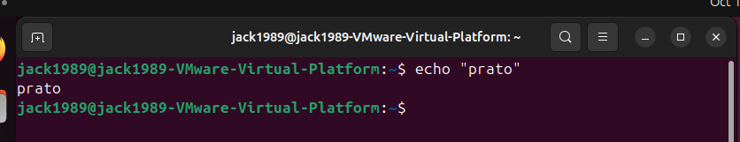

Ci siamo.

Entriamo ora in una cartella con pochi file, così da rendere più semplice la nostra trattazione.

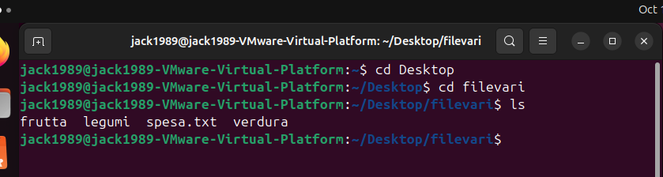

In questa directory, echo * produce un risultato visivamente simile a quello di ls. Tuttavia, i due comandi non sono equivalenti: la shell espande * prima dell'esecuzione del comando, mentre ls interpreta gli argomenti ricevuti e può mostrare anche il contenuto delle directory.

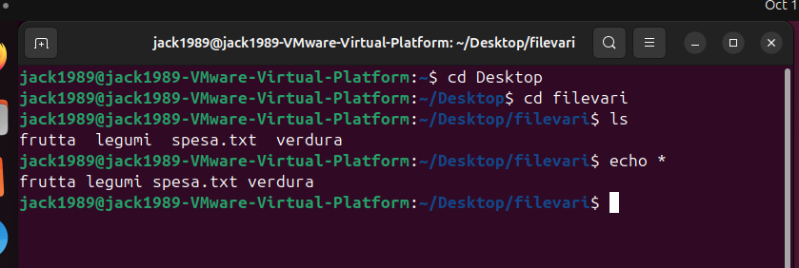

CVD.

Vediamo ora come estrarre tutti i file che presentano estensione .txt.
Per farlo, utilizziamo ls.

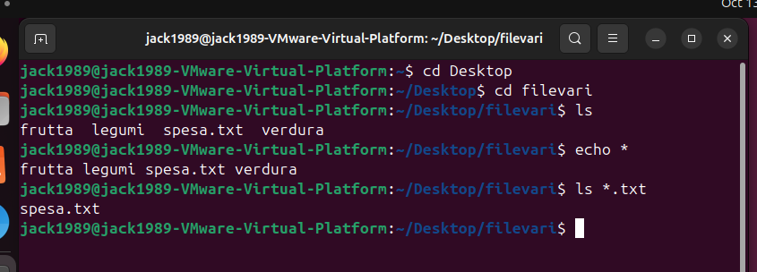

Ovviamente, possiamo ottenere lo stesso risultato con echo *.txt:

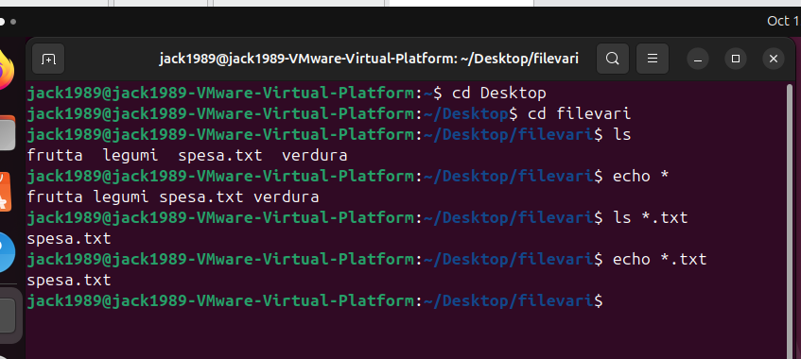

Il risultato è quindi lo stesso, sia se usiamo ls sia se usiamo echo.
Ma cosa succede dietro le quinte?
Per capirlo, utilizziamo una directory leggermente più complessa.

Consideriamo la cartella colori presente nel desktop.
Al suo interno abbiamo dei file .txt, dei file senza estensione e una cartella altri_colori.txt .
All’interno di altri_colori.txt, abbiamo altri file, alcuni txt mentre altri senza estensione.
NB. Non lasciamoci ingannare! Anche se la sua estensione è .txt, altri_colori.txt è una cartella, NON un file!! Questo si evince dal fatto che altri_colori.txt è scritto in blu e non in bianco.

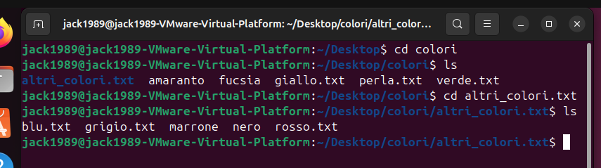

La nostra alberatura è quindi:

colori:
- amaranto
- fucsia
- giallo.txt
- perla.txt
- verde.txt
- Altri_colori.txt
  - blu.txt
  - grigio.txt
  - marrone
  - nero
  - rosso.txt

Vediamo quindi cosa succede se usiamo il programma echo avente operand *.txt e il programma ls avente come operand sempre *.txt.
Idealmente, dovremmo vedere in video l’elenco di tutti i file che terminano per .txt
Entriamo quindi nella cartella ~/Desktop/colori presente nel desktop.

ESEMPIO CON ECHO

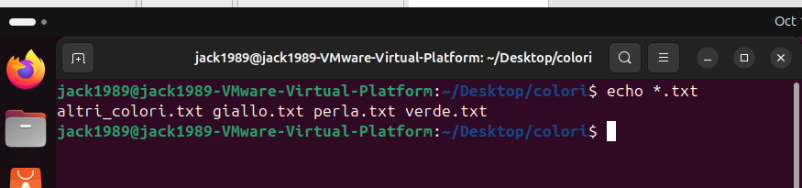

Abbiamo così stampato tutti i file e le cartelle avente estensione .txt presenti nella cartella colori. In essa, abbiamo:
- giallo.txt
- perla.txt
- verde.txt
- altri_colori.txt (cartella)
Come mai abbiamo ottenuto questi risultati?
Possiamo sintetizzare il comportamento della shell e di echo con i seguenti passaggi:
- La shell interpreta *.txt e cerca i nomi corrispondenti nella directory corrente.
- Trova giallo.txt, perla.txt, verde.txt e altri_colori.txt (anche se quest'ultimo è una directory).
- Non cerca dentro altri_colori.txt, perché il modello *.txt riguarda soltanto gli elementi della directory corrente.
- La shell passa i quattro nomi a echo come operands.
- echo si limita a stamparli. Non effettua alcuna ricerca.

Quindi, Per prima cosa, interviene la shell.
Essa troverà due elementi:
- Il programma echo
- *.txt, ossia un modello sul quale effettuare la pathname expansion, chiamato glob pattern. Questo ci dice “Trova i nomi che terminano con .txt, indipendentemente da ciò che viene prima”
La shell cerca quindi nella directory corrente, ossia colori, tutti i file aventi estensione .txt. Troverà 3 nomi: giallo.txt, perla.txt, verde.txt.
NB. La shell prenderà in considerazione anche la cartella altri_colori.txt. Tuttavia, non entrerà al suo interno, perché non abbiamo detto alla shell di entrare nella cartella.
La shell, quindi, prende questi quattro nomi, compreso quello della cartella altri_colori.txt, e li passa al programma echo: quest’ultimo stampa questi quattro nomi nel terminale.
NB. Usando echo, la shell NON entra all’interno delle sottocartelle presenti nella directory corrente.
Quindi, blu.txt , grigio.txt e rosso.txt non vengono mostrati.
Per mostrare questi tre file interni alla directory altri_colori.txt avremmo dovuto scrivere:
echo altri_colori.txt/*.txt

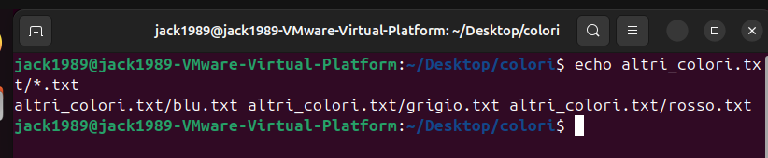

In sintesi, si noti che la shell non cerca il contenuto dei file. Essa considera solo i nomi di tali files, e li passa al programma echo.

Vediamo ora un esempio con ls.
LS
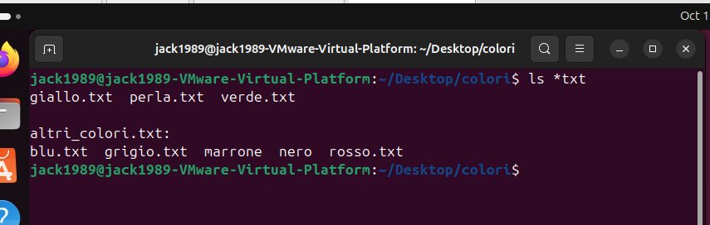

I file ottenuti sono quindi:
colori
- giallo.txt
- perla.txt
- verde.txt
- altri_colori.txt
  - blu.txt
  - grigio.txt
  - marrone
  - nero
  - rosso.txt

Descriviamo quindi passo passo cosa è successo.
Per prima cosa, così come avveniva nel caso di echo, interviene la shell.
- Essa trova il programma ls e il glob pattern *.txt, ossia il modello da espandere.
- Trova i file giallo.txt, perla.txt, verde.txt e la cartella altri_colori.txt
- I file .txt presenti in altri_colori.txt non vengono presi in considerazione in questo momento.
- A questo punto la shell effettua la pathname expansion sui file *.txt: quest’ultimo diventa giallo.txt, perla.txt, verde.txt e altri_colori.txt
- La shell quindi prende i nomi dei file .txt e la cartella altri_colori e li passa come operand al programma ls.
- ls considera quindi sia i file aventi estensione .txt sia la cartella altri_colori.txt: quest’ultima viene presa in considerazione perché il suo nome termina per .txt.
- ls prende ora in considerazione la cartella altri_colori.txt e stampa nel terminale i nomi di TUTTI i nomi dei file e delle cartelle presenti in essa.
- Infine, si avrà che i nomi dei file txt presenti in colori, il nome della cartella altri_colori.txt e il nome dei file presenti in altri_colori.txt vengono stampati nel terminale.
E’ quindi da tener presente che, Quando ls riceve una directory come argomento, normalmente ne elenca il contenuto, precedendolo, in questo esempio, da un'intestazione con il nome della directory. Non è la Pathname Expansion a entrare nella directory: è ls a farlo.

La situazione è quindi cambiata. Non abbiamo più solo la lista dei .txt presente nella cartella più esterna, ossia colori: ma dato che abbiamo anche una cartella con estensione txt all’interno della cartella colori, ossia altri_colori.txt, avremo anche una lista di tutti i file presenti nella cartella altri_colori.txt, anche quelli che non hanno estensione .txt.

In sintesi, possiamo dire che: La shell individua nella directory corrente i nomi degli elementi del filesystem che terminano con .txt, siano essi file o directory. Sostituisce il modello *.txt con tali nomi e li passa come operandi al programma da eseguire.

Vediamo ora alcuni esempi.

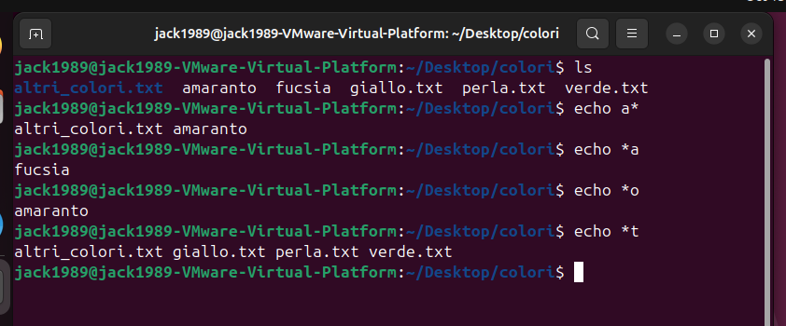

- ls
- Stampiamo i nomi di tutti i file e cartelle che iniziano per a
- Stampiamo i nomi di tutti i file e cartelle che terminano per a
- Stampiamo i nomi di tutti i file e cartelle che terminano per o
- Stampiamo i nomi di tutti i file e cartelle che terminano per t

Possiamo usare il nostro wildcard * per concatenare i file con cat.
Modifichiamo con nano i file giallo.txt, perla.txt e verde.txt.
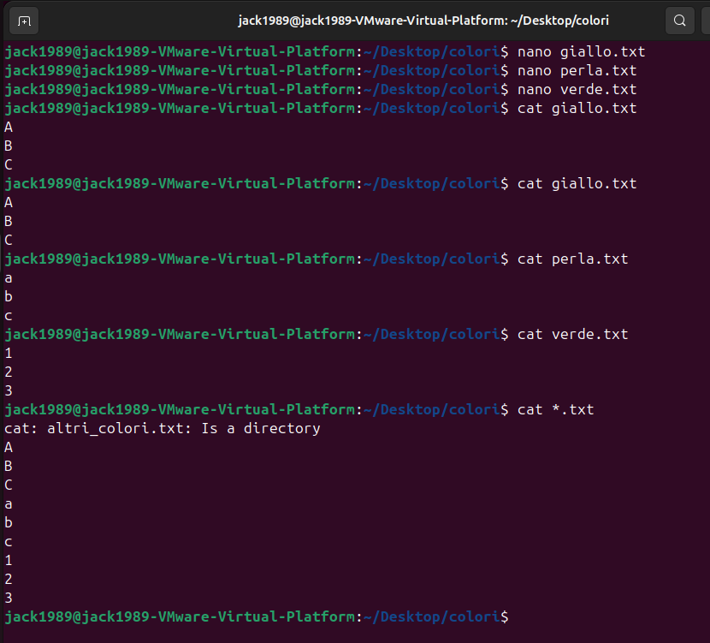

Ovviamente * cerca di prendere tutti i file aventi estensione txt presenti nella nostra directory colori:
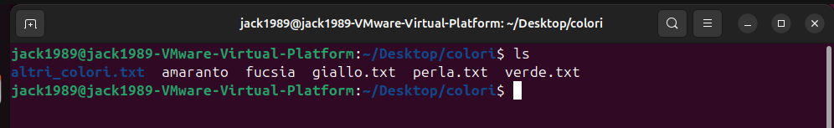

Bash espande *.txt includendo anche la directory altri_colori.txt, perché il suo nome termina con .txt. Successivamente passa tutti i nomi corrispondenti a cat.
Il comando cat segnala Is a directory perché non può leggere quella directory come un normale file. Continua comunque a elaborare gli altri file.
I file amaranto e fucsia non vengono selezionati perché non terminano con .txt.
Possiamo anche prendere in considerazione solo una parte contenuta del nome del file.
Ad esempio, se vogliamo estrarre tutti i file aventi “ia” nel nome, scriveremo:
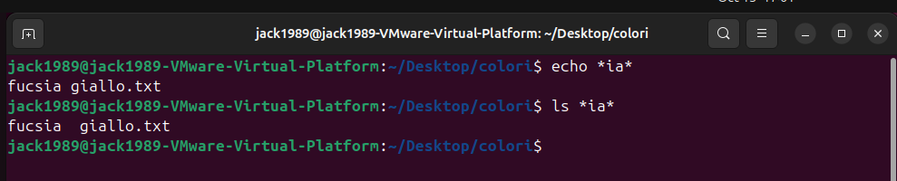

Vediamo cosa succede se consideriamo anche delle sottocartelle:

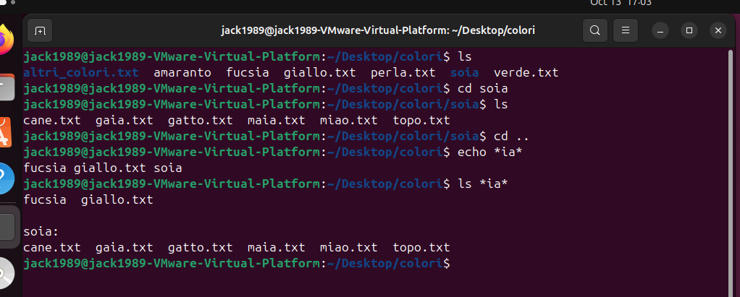

Quanto visto è esattamente quello che abbiamo visto in sede di spiegazione.
Con *, possiamo eliminare anche tutti i file non nascosti presenti in una cartella.
rm -r nome_cartella/* . Lo useremo più avanti.

QUESTION MARK (?)

Il punto interrogativo ? è una wildcard della Pathname Expansion che corrisponde a esattamente un carattere. Può essere inserito in qualsiasi posizione del pattern e ripetuto per richiedere un numero preciso di caratteri. Questa definizione non si può capire in nessun modo, quindi vediamo alcuni esempi.

Partiamo dalla seguente cartella:

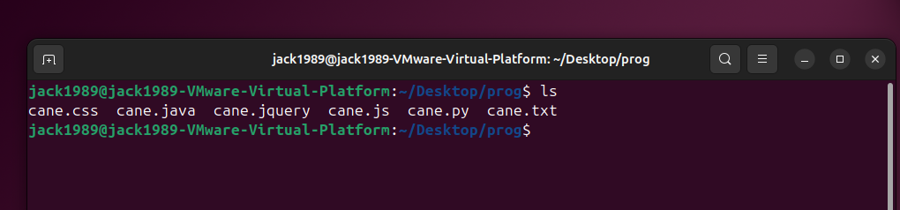

PS. L’estensione jquery non esiste, ma sono dettagli.

Partiamo da un caso semplice, nel quale vogliamo estrarre quei file che hanno estensione composta da 3 elementi.
Farlo è molto semplice:
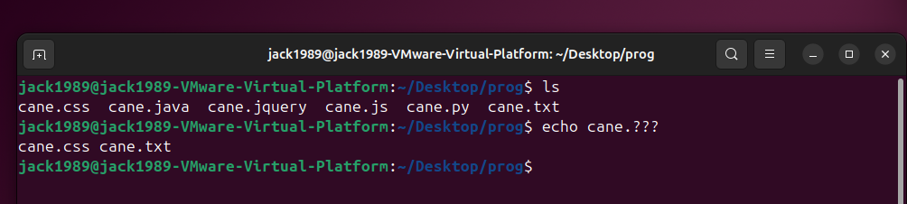

Perfetto!

Partiamo ora dalla seguente situazione:
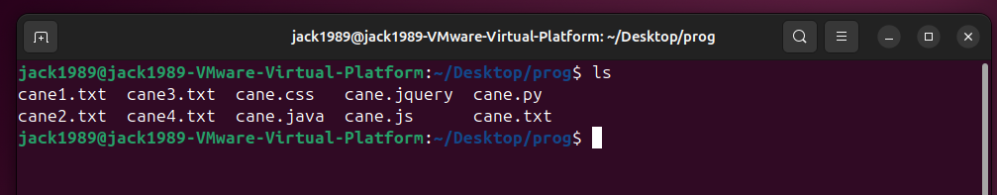

Possiamo ora estrarre solo quei cani che presentano un numero alla fine del nome:

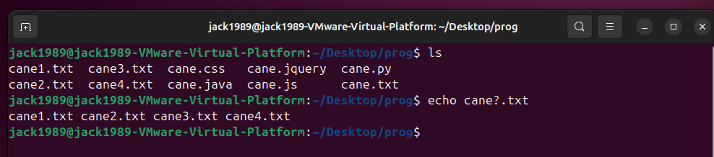
Ok

Situazione iniziale:
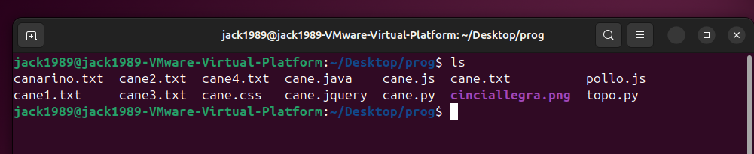

Vogliamo estrarre tutti i file che hanno solo due caratteri come estensione: non siamo interessati alla lunghezza del nome del file.
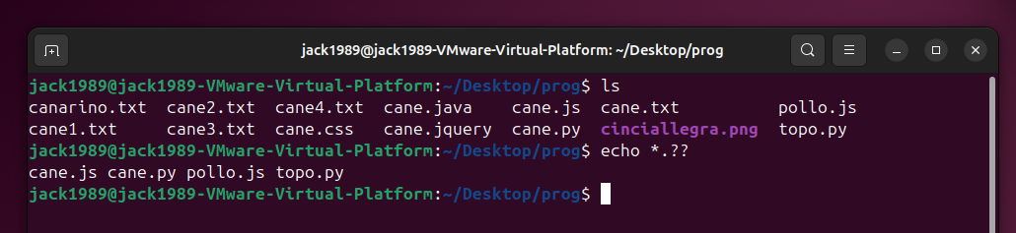

Perfect.

Più in generale possiamo usare i seguenti esempi.
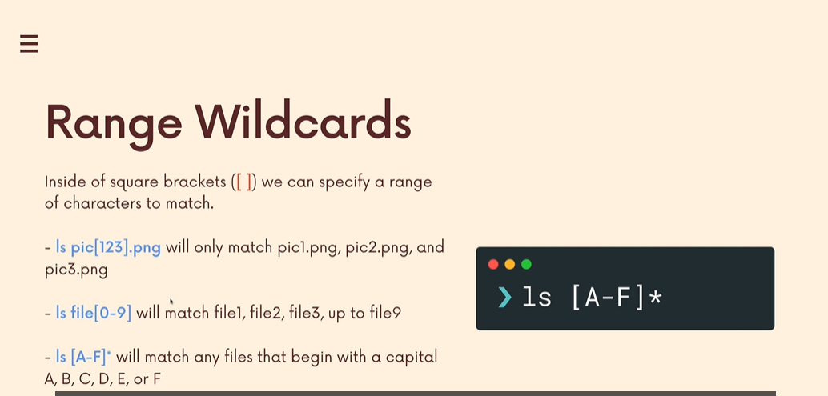

Vediamoli in console.
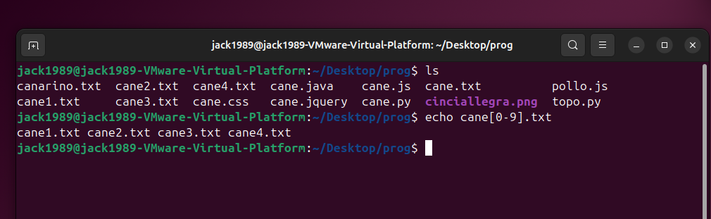

Un altro esempio un po’ strano:

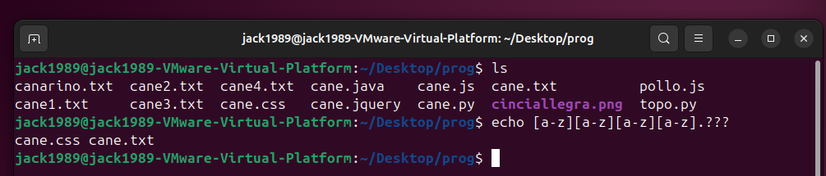

SITUAZIONE INIZIALE:
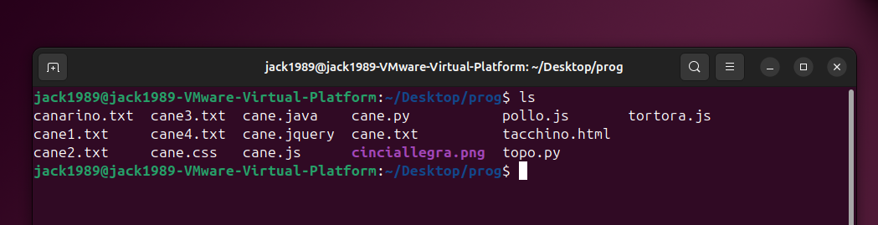

Estraiamo tutti gli animali che hanno estensione py

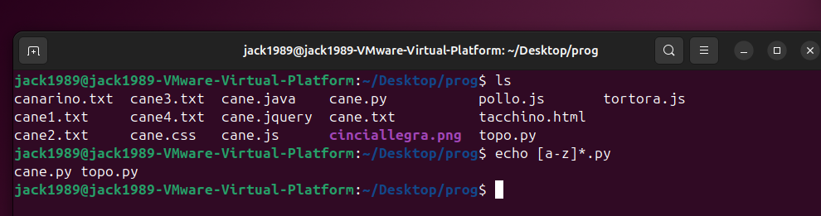

Vogliamo ora estrarre i file e le cartelle aventi nome di 8 lettere ed estensione di 3:

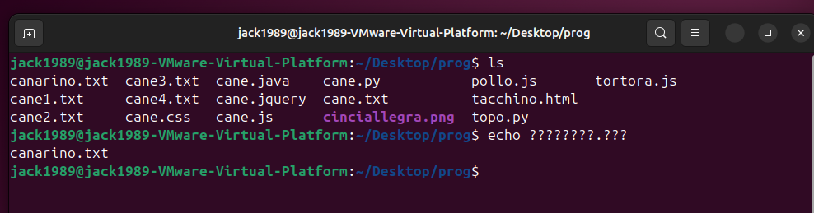
Perfect!

E se vogliamo estrarre i nomi di tutti i file aventi 4 lettere nel nome e un numero imprecisato nell’estensione?

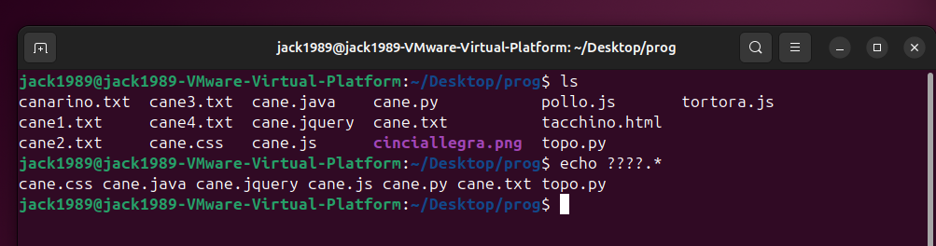

E se volessimo file con più di 4 lettere nel nome?

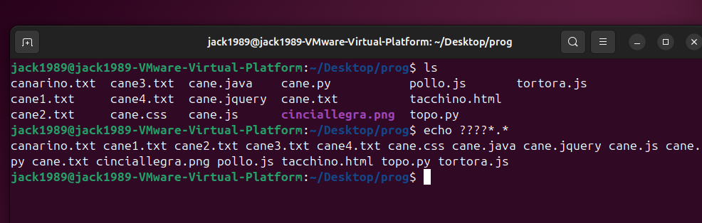

E’ importante ricordarsi che è la shell a eseguire la pathname expansion prima dell'esecuzione del programma.

TILDE EXPANSION ~

La Tilde Expansion permette di ottenere il percorso della directory home di un utente. In Bash, ~ da sola si espande normalmente nel valore di $HOME, mentre ~nomeutente indica il percorso della home dell'utente specificato, se esistente.
Nel nostro esempio, echo ~ restituisce /home/jack1989, ma questo percorso dipende dalla configurazione dell'ambiente.

Come visto nelle lezioni precedenti, la tilde ~ ci dice qual è l’utente standard corrente. In altre parole, ~ corrisponde a /home/jack1989
Possiamo stampare quindi il path dell’utente standard corrente scrivendo echo ~:

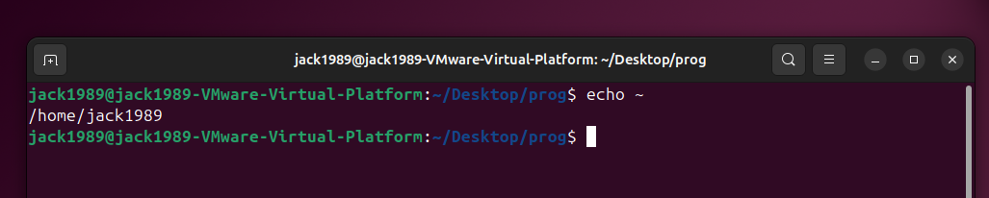

Se scriviamo un utente esistente dopo la tilde, verrà comunque stampato il path corrispondente a quell’utente:

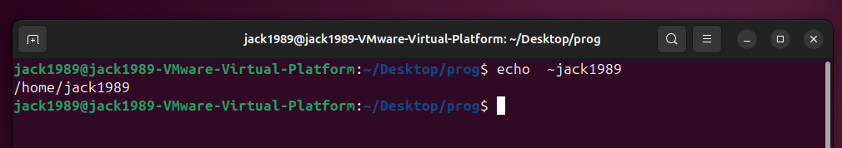

Se scriviamo un utente che non esiste:
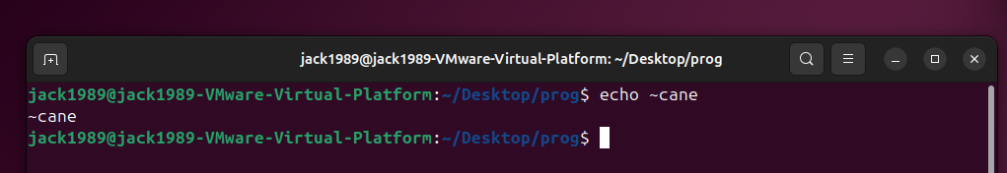

BRACE EXPANSION

Con la brace expansion, la shell genera combinazioni di testo a partire da ciò che scrivi tra parentesi graffe {}.
Creiamo una nuova cartella, nella quale inseriremo i file relativi a questa sezione di brace expansion:

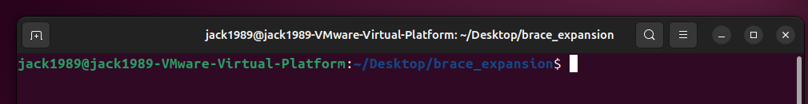

Vediamo un primo esempio banale. Supponiamo di voler creare 5 file di tipo txt.
Vogliamo inserire un numero tra la prima parola e la seconda. Ad esempio, vogliamo creare 5 file chiamati cane1gatto.txt, cane2gatto.txt ….. cane5gatto.txt.
Possiamo creare questi file in una botta sola usando la brace expansion:

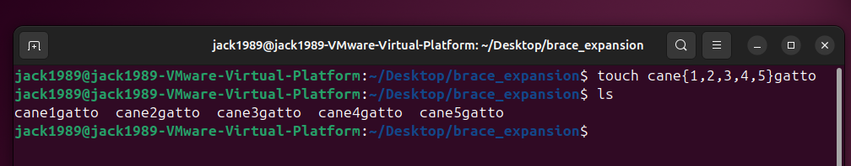

Cancelliamo ora i nostri file: possiamo fare anche questo in una botta sola:
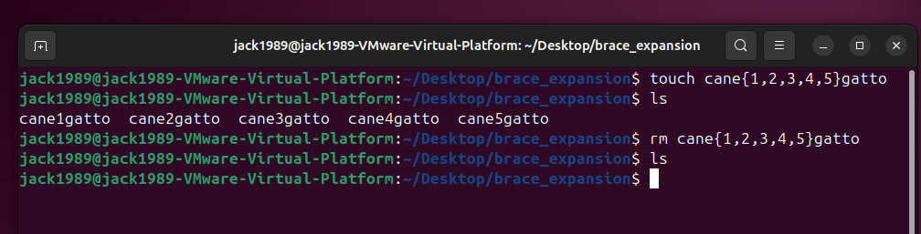

Perfetto, cartella svuotata.

Cosa succederebbe se al posto di ls usassimo echo?
Proviamo a ricreare i 5 file eliminati in precedenza, ma stavolta usiamo echo al posto di touch:

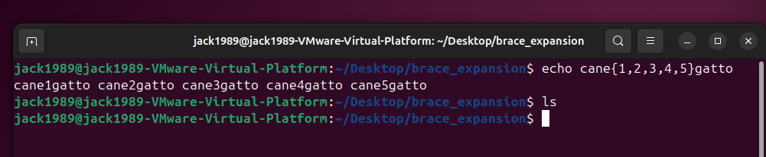

Ovviamente, abbiamo stampato i nomi dei file tramite il comando echo, ma i file non sono stati creati.

Creiamo ora dei file aventi estensioni diverse. Supponiamo, ad esempio, di avere 4 file e di volerli creare in 3 estensioni ciascuno: txt, jpg e xlsx.
Avremo il seguente schema:
file1 txt, jpg, xlsx
file 2 txt, jpg, xlsx
file 3 txt, jpg, xlsx
file 4 txt, jpg, xlsx

Avremo quindi tre tipi di file1, tre tipi di file2, etc. In totale avremo quindi 4 * 3 = 12 files.
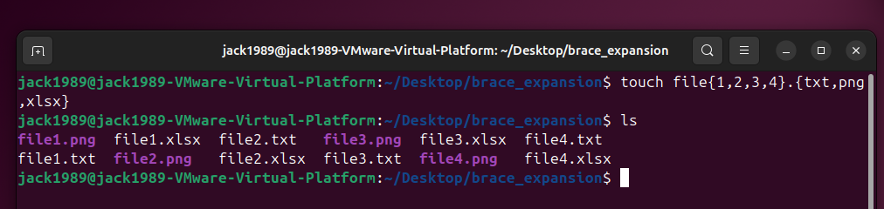

Bene!

Svuotiamo di nuovo la cartella:

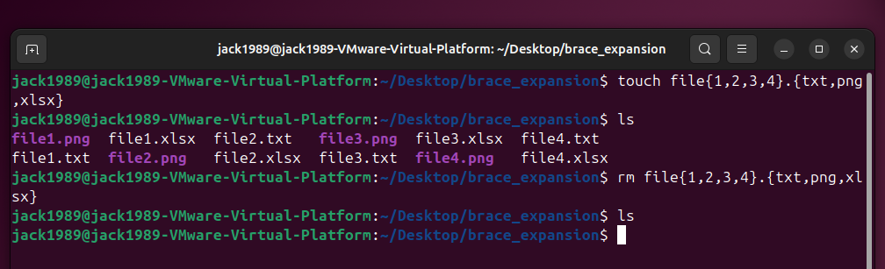

Possiamo creare ora n files utilizzando dei puntini (…) nella sintassi.
Scrivere tutte le possibili combinazioni dei nomi dei file può essere seccante.
Se, ad esempio, volessi creare 100 files, è abbastanza noioso scrivere tutti i numeri, ossia:
touch episodio{1,2,3,4,5,6,7 fino a 100}.txt

Per risolvere questo problema, possiamo scrivere semplicemente :
touch episodio{1,2,…,100}.txt.
Proviamo:
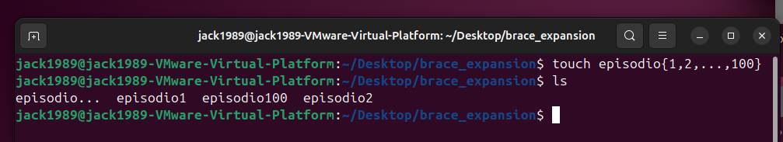

Ah che schifo. Mi sa che ho sbagliato comando!
Però questo errore ci aiuta per vedere come possiamo eliminare tutti i file all’interno di una directory!
Per comodità, usiamo l’absolute path:

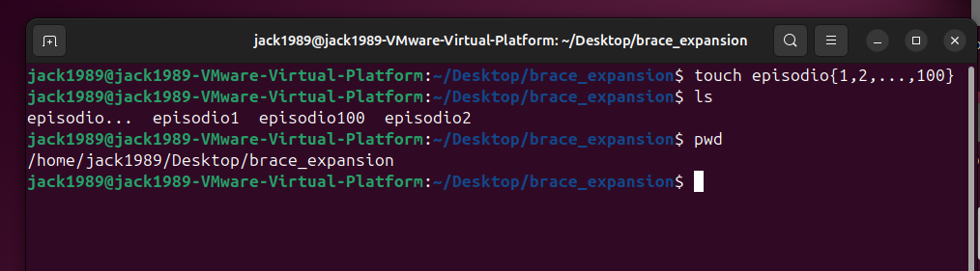

Usiamo quindi il comando visto nel paragrafo della pathname expansion, ossia rm -r /home/jack1989/Desktop/brace_expansion/*, per svuotare la nostra cartella brace_expansion!
Attenzione: come al solito, rm elimina definitivamente i file, senza spostarli nel cestino. Quindi attenzione!
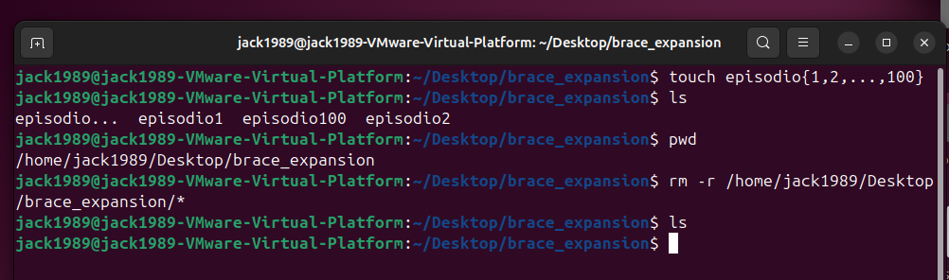

Cartella svuotata.

NB. Esiste anche un metodo per eliminare i file nascosti, però per il momento non ci serve. Il comando da digitare è:
find cartella -mindepth 1 -delete
Torniamo ora ai nostri txt.
Se vogliamo creare 100 file txt usando le {}, la sintassi giusta sarà episodio{1...100}.txt.
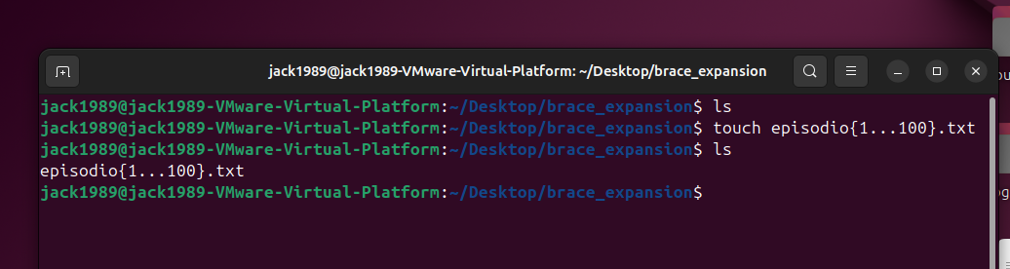

Niente non crea nulla.
Questo perché tra 1 e 100 abbiamo messo tre puntini … . In realtà ce ne vogliono solo due!

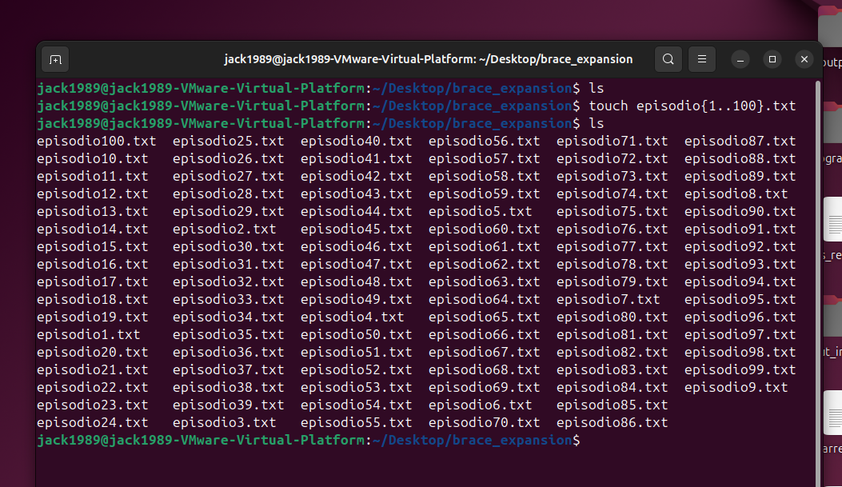

Ovviamente possiamo creare anche più di una directory!!
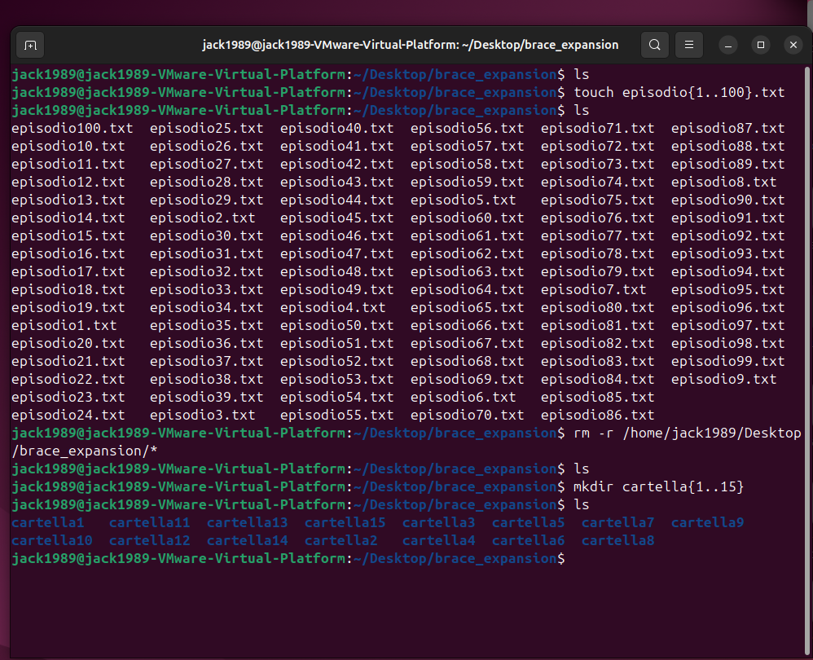

Nello screen precedente abbiamo fatto i seguenti passaggi:
- Creato 100 files
- Stampato i nomi dei 100 files tramite ls
- Rimosso quei files
- Creare 15 cartelle
- Stampare il contenuto della cartella corrente ../brace_expansion tramite ls

Adesso vediamo come possiamo creare i documenti “a salti”.
Quanto scritto finora, ossia episodio{1..100}.txt, equivale a scrivere episodio{1..100..1}.txt.
Per una questione di comodità, svuotiamo la nostra cartella brace_expansion.
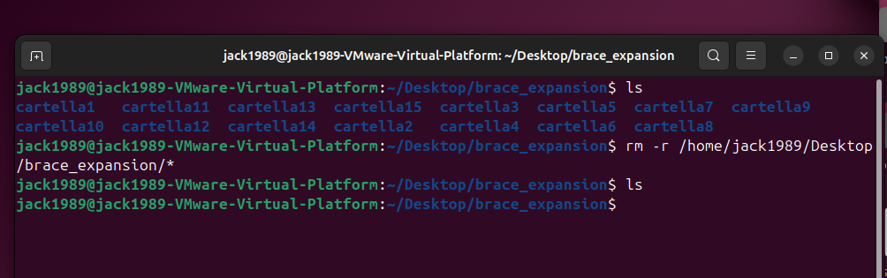

Senza ledere la generalità, creiamo 15 files.
Per prima cosa li creaimo come abbiamo visto finora, ossia touch episodio{1..15}.txt.

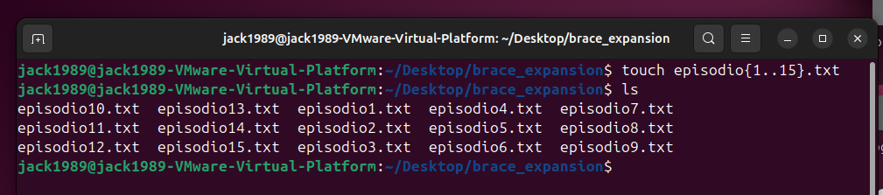

Come detto, se dovessimo creare questi 15 file tramite touch episodio{1..15..1}.txt dovremmo ottenere gli stessi risultati.
Svuotiamo quindi la nostra cartella brace_expansion con rm -r /home/jack1989/Desktop/brace_expansion/*, e ricreiamo questi 15 file con touch episodio{1..15..1}.txt

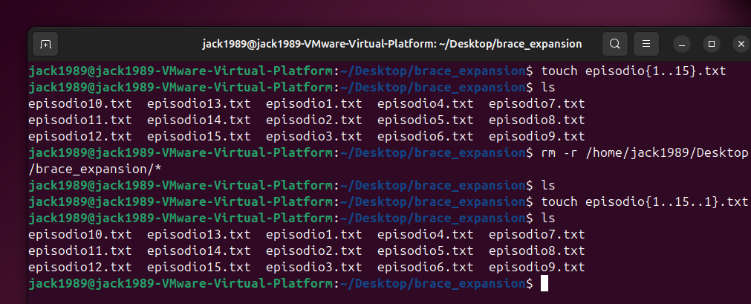

Il risultato è quindi lo stesso.
Supponiamo ora che vogliamo stampare solo i file dispari. Vogliamo cioè stampare il file 1, poi il 3, il 5 e così via.
Per fare ciò, dovremmo stampare i file a due a due: farlo è estremamente facile.
Invece di scrivere tramite touch episodio{1..15..1}.txt, dovremo scrivere tramite touch episodio{1..15..2}.txt

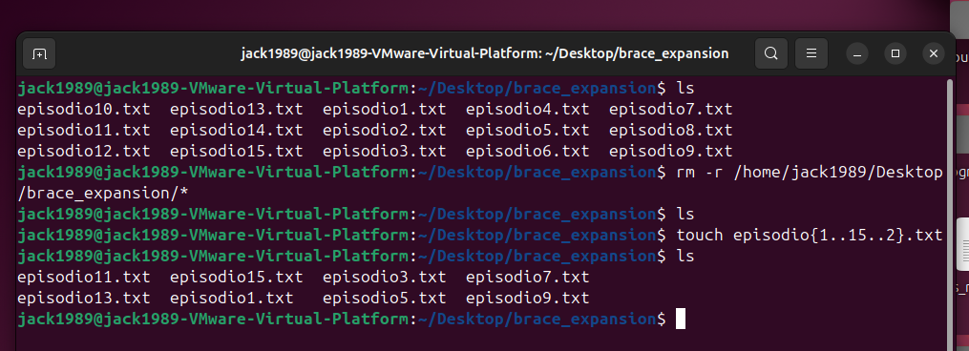

Se vogliamo stampare solo i pari:
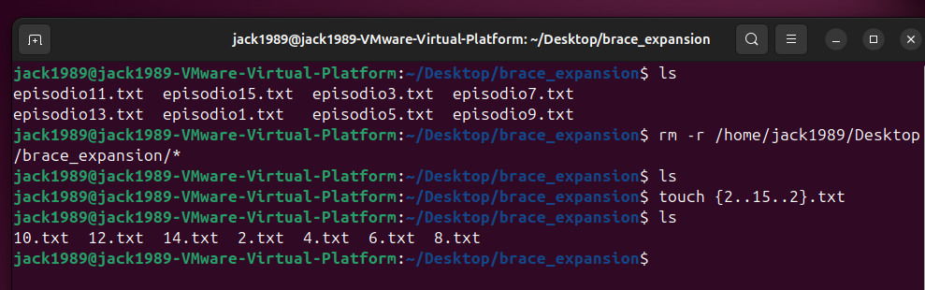

Ci siamo scordati di scrivere episodio. , ma il concetto è chiaro.

Possiamo anche lavorare con le lettere:

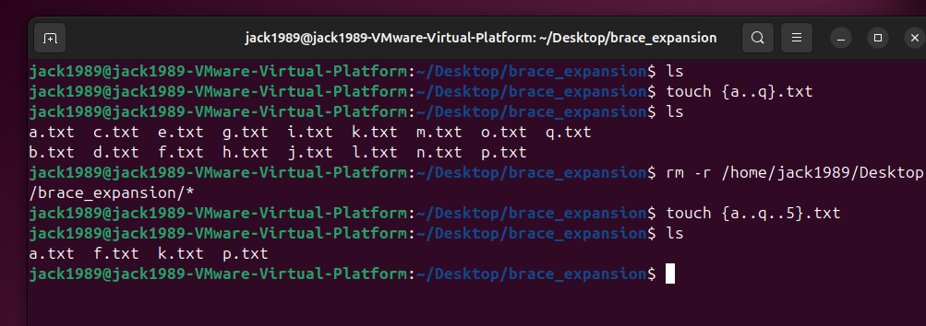

In sintesi:
Per generare una sequenza numerica con la Brace Expansion utilizziamo {inizio..fine}.
Per esempio, episodio{1..100}.txt genera cento nomi, da episodio1.txt a episodio100.txt.
La Brace Expansion genera le stringhe, ma è il comando touch a creare effettivamente i file.

COMPITO

N. | Domanda | La tua risposta | Soluzione corretta | Esito
1 | Nomi che terminano con .txt | echo *.txt | echo *.txt | 🟢
2 | Nomi che iniziano con cane | echo cane* | echo cane* | 🟢
3 | Nomi che terminano con .py | echo *.py | echo *.py | 🟢
4 | Nomi che iniziano con foto e terminano con .jpg | echo *.jpg | echo foto*.jpg | 🟡
5 | Nomi che contengono atto in qualsiasi posizione | echo *atto* | echo *atto* | 🟢
6 | cane1.txt, cane2.txt, cane3.txt usando [ ] | echo cane[1-3].txt | echo cane[1-3].txt | 🟢
7 | cane + esattamente un carattere + .txt | echo cane?.txt | echo cane?.txt | 🟢
8 | Estensione di esattamente 2 caratteri | echo *.?? | echo *.?? | 🟢
9 | Esattamente 4 caratteri prima di .txt | echo ????.txt | echo ????.txt | 🟢
10 | Almeno 5 caratteri prima di .txt | ?????.txt | echo ?????*.txt | 🔴
11 | Nomi che iniziano con una lettera da a a c e terminano con .txt | echo {a..c}.txt | echo [a-c]*.txt | 🔴
12 | foto + cifra da 1 a 3 + .jpg | echo foto{1..3}.jpg | echo foto[1-3].jpg | 🟡
13 | appunti + esattamente un carattere + .txt | echo appunti?.txt | echo appunti?.txt | 🟢
14 | Nomi che iniziano con g e terminano con .py | echo g*.py | echo g*.py | 🟢
15 | Generare file1.txt, file2.txt, file3.txt usando { } e virgole | echo file{1..3}.txt | echo file{1,2,3}.txt | 🟡
16 | Generare da episodio1.txt a episodio10.txt | echo episodio{1..10}.txt | echo episodio{1..10}.txt | 🟢
17 | Generare da foto1.jpg a foto5.jpg | echo foto{1..5}.jpg | echo foto{1..5}.jpg | 🟢
18 | Combinare documento1, documento2 con .txt e .pdf | echo documento{1,2}.{.txt,.pdf} | echo documento{1,2}.{txt,pdf} | 🔴
19 | Generare numero1.txt, numero3.txt, ..., numero9.txt | echo numero{1..10..2} | echo numero{1..10..2}.txt | 🔴
20 | Generare da letteraA.txt a letteraD.txt | echo lettera{A..D}.txt | echo lettera{A..D}.txt | 🟢

Le differenze che devi osservare
4
Hai dimenticato il prefisso foto.
*.jpg cerca tutti i nomi con quel finale; foto*.jpg impone anche l'inizio.
10
Esattamente 5 non significa almeno 5.
????? richiede cinque caratteri. ?????* ne richiede almeno cinque. Inoltre, senza echo, Bash tenta di eseguire il primo nome risultante.
11
Hai generato tre nomi anziché cercare nomi corrispondenti.
{a..c} genera a, b, c; [a-c]* cerca nomi che iniziano con una di quelle lettere e possono proseguire.
12
La tua soluzione funziona, ma usa un'altra espansione.
{1..3} genera tre stringhe. [1-3] cerca i nomi corrispondenti nel filesystem. La consegna era un po' ambigua: la tua risposta è valida se l'obiettivo è semplicemente stampare quei tre nomi.
15
Hai ottenuto il risultato corretto.
{1..3} è perfettamente valido, ma l'esercizio chiedeva espressamente di utilizzare le virgole: {1,2,3}.
18
Hai inserito due volte il punto.
In documento{1,2}.{.txt,.pdf} hai un punto prima delle graffe e un altro dentro ciascuna alternativa: produrresti nomi come documento1..txt.
19
La sequenza numerica è giusta; manca .txt.
Il tuo comando genera numero1, numero3 ecc., senza estensione.

Risultato aggiornato

13
🟢 Corretti

3
🟡 Parziali

4
🔴 Errati
Il punto più importante è questo: sai già usare correttamente molti pattern, ma devi ancora allenarti a rispettare tutti i vincoli della consegna.
Non è necessario rifare i 20 esercizi. Concentrati sui numeri 4, 10, 11, 12, 15, 18 e 19: sono quelli che ti faranno migliorare più velocemente.

COMPITO 2
Questa volta il compito è decisamente migliorato! Hai risolto correttamente quasi tutti gli esercizi, compresi quelli che richiedevano di combinare più espansioni.
C'è però una cosa importante: hai usato touch invece di echo negli esercizi in cui dovevi generare nomi. La brace expansion è corretta, ma nella consegna generale avevo specificato di iniziare sempre con echo. Ti segnalerò questa differenza senza considerarla un errore di comprensione dell'espansione.
ESAME EXPANSION — RISULTATO

85/100
🟢 Buono

16
🟢 Corretti

1
🟡 Parziale

3
🔴 Errati
Il voto valuta principalmente la comprensione delle espansioni; l'uso di touch viene segnalato separatamente.

Tabella completa della correzione
N. | Domanda | La tua risposta | Soluzione corretta | Esito
1 | Genera capitolo2.txt, capitolo5.txt, capitolo9.txt | touch capitolo{2,5,9}.txt | echo capitolo{2,5,9}.txt | 🟢
2 | Nomi che iniziano con foto e terminano con .png | echo foto*.png | echo foto*.png | 🟢
3 | Esattamente 3 caratteri prima di .py | echo ???.py | echo ???.py | 🟢
4 | Combinazioni di cane, gatto con .txt, .js | touch {cane,gatto}.{txt,js} | echo {cane,gatto}.{txt,js} | 🟢
5 | Prima lettera da m a p, finale .txt | echo [m-p]*.txt | echo [m-p]*.txt | 🟢
6 | Percorso della home corrente | echo ~ | echo ~ | 🟢
7 | Almeno 6 caratteri prima di .sh | echo ??????*.sh | echo ??????*.sh | 🟢
8 | Genera da fileA.txt a fileE.txt | touch file{A..E}.txt | echo file{A..E}.txt | 🟢
9 | Nomi che contengono log | echo *log* | echo *log* | 🟢
10 | cane + cifra da 1 a 5 + .txt | echo cane[1:5].txt | echo cane[1-5].txt | 🔴
11 | Genera prova2.py, prova7.py, prova9.py | touch prova{2,7,9}.py | echo prova{2,7,9}.py | 🟢
12 | Esattamente 2 caratteri prima del punto e 3 dopo | echo ??.??? | echo ??.??? | 🟢
13 | Genera da lezione10.md a lezione15.md | touch lezione{10..15..1}.md | echo lezione{10..15}.md | 🟢
14 | a o b + esattamente 4 caratteri + .txt | echo [a,b]????.txt | echo [ab]????.txt | 🟡
15 | Genera da immagine1.jpg a immagine4.jpg | touch immagine{1..4} | echo immagine{1..4}.jpg | 🔴
16 | Nomi che terminano con .txt oppure .py | echo *.[txt,py] | echo *.{txt,py} | 🔴
17 | Nomi che iniziano con test, estensione di 2 caratteri | echo test*.?? | echo test*.?? | 🟢
18 | Genera capitolo1, capitolo3, ..., capitolo9 | touch capitolo{1..9..2} | echo capitolo{1..9..2} | 🟢
19 | Prima lettera maiuscola da A a F | echo [A-F]* | echo [A-F]* | 🟢
20 | Combinazioni appunto/nota con numeri da 1 a 3 | touch {appunto,nota}{1..3}.txt | echo {appunto,nota}{1..3}.txt | 🟢

Correggiamo soltanto i quattro punti problematici

🔴 10 — Hai usato : invece di -
La tua risposta:
echo cane[1:5].txt
Dentro le parentesi quadre, i due punti non indicano un intervallo: vengono trattati come un carattere letterale.
La soluzione è:
echo cane[1-5].txt
Ricorda: [1-5] significa una cifra tra 1 e 5.

🟡 14 — Hai inserito una virgola dentro [ ]
La tua risposta:
echo [a,b]????.txt
Dentro [ ], la virgola è un carattere normale. Quindi il pattern ammette come primo carattere a, b oppure ,.
La soluzione è:
echo [ab]????.txt
Regola: [ab] significa «a oppure b». Non serve la virgola.

🔴 15 — Manca .jpg
La tua risposta:
touch immagine{1..4}
La brace expansion è corretta, ma genera:
immagine1, immagine2, immagine3, immagine4
La consegna chiedeva invece nomi con .jpg.
Corretto:
echo immagine{1..4}.jpg

🔴 16 — Le parentesi quadre non scelgono parole intere
La tua risposta:
echo *.[txt,py]
Qui [txt,py] corrisponde a un solo carattere tra quelli indicati (t, x, ,, p, y), non alle estensioni txt e py.
Per ottenere entrambi i gruppi:
echo *.{txt,py}
La shell genera prima i due pattern *.txt e *.py, poi cerca i nomi corrispondenti nel filesystem.

Un'ultima precisazione su touch
Negli esercizi 1, 4, 8, 11, 13, 15, 18 e 20 hai usato touch.
La brace expansion funziona anche con touch, quindi il meccanismo lo hai capito. Ma i due programmi hanno effetti diversi:
- echo file{1..3}.txt → stampa i tre nomi.
- touch file{1..3}.txt → crea i file, se non esistono, oppure ne aggiorna i timestamp.
Per questo compito avevo chiesto echo, proprio per evitare modifiche al filesystem.

Il punto più importante
16 esercizi corretti su 20, con gli errori concentrati nella sintassi degli intervalli, nell'uso delle parentesi quadre e in un'estensione dimenticata.
E sai cosa noto? Hai usato correttamente le espansioni combinate, come:
{appunto,nota}{1..3}.txt
Questa è una delle parti più interessanti della Brace Expansion, e l'hai risolta senza difficoltà.

Abbiamo scoperto tramite questi quiz alcune cose fondamentali.
- Quando dobbiamo generare più nomi o sequenze di nomi, possiamo usare la Brace Expansion {}. Sarà poi il comando utilizzato, ad esempio touch, a determinare cosa fare con quei nomi.
- Quando si devono filtrare i file, si usano ? e *
- Quando si filtrano i dati, e dobbiamo cercare in base ad un certo intervallo, si utilizzano le quadre []. All’interno di esse, possiamo inserire solo un numero o una lettera, e si usa – per inserire un intervallo
- Se vogliamo gestire un OR all’interno delle quadre, dobbiamo scrivere tutto -attaccato. Ad esempio: a o b + esattamente 4 caratteri + .txt echo [ab]????.txt

ARITHMETIC EXPANSION

L’espansione aritmetica non viene usata spesso, ma vale la pena studiarla.
Di base, la sintassi è la seguente:
$((espressione))
Vediamo qualche esempio banale:
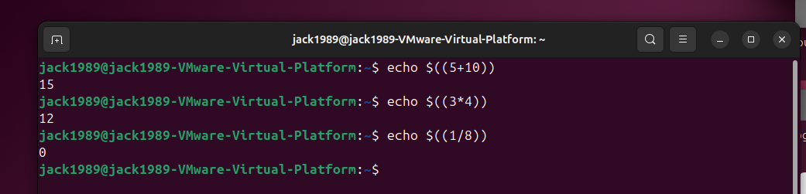

Mmmh a quanto pare stampa solo numeri interi. La cosa non è risolvibile in questo momento, quindi diamo per scontata questa scocciatura :D
Il meccanismo generale è comunque il seguente.
Prendiamo in considerazione il primo esempio, senza ledere la generalità.
Se scrivo echo $((5+10)), la shell calcola il risultato, ossia 15, e lo passa al programma echo.
Fine.

In generale, è sufficiente ricordare questo schema:
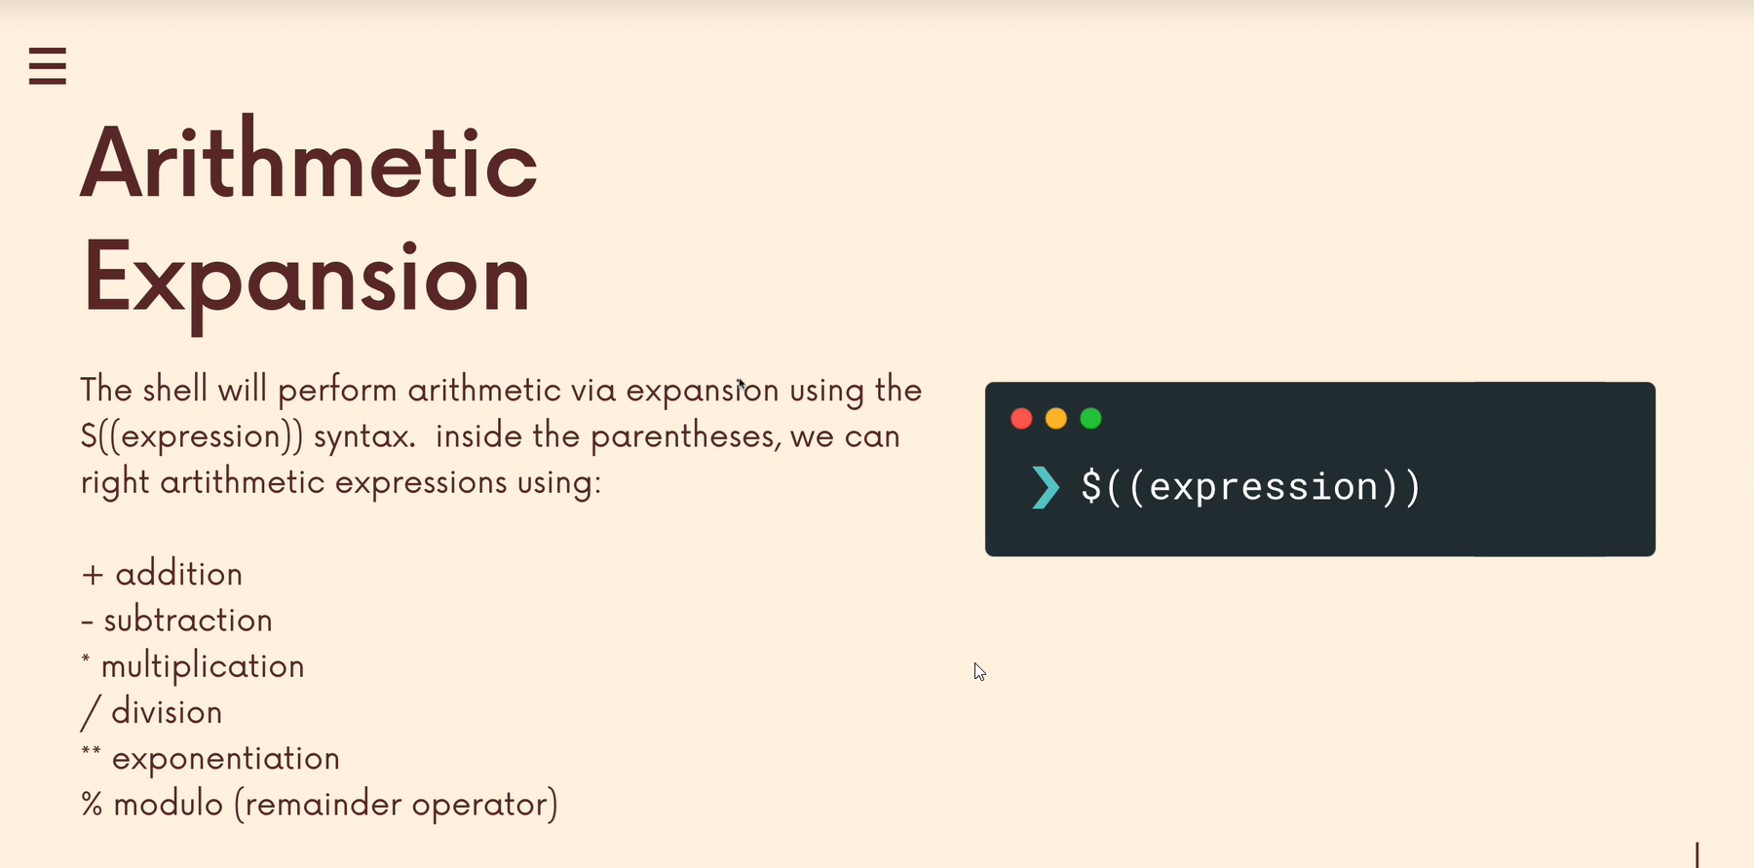

SINGLE VS DOUBLE QUOTES

Partiamo dalla stampa di una frase banalissima:
“Ciao, sono Enrico Papi. vuoi sapere quanto vale la tua auto”?
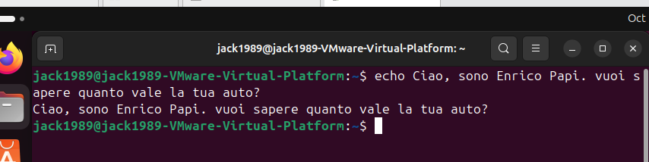

La stampa è andata a buon fine.
Inseriamo ora degli spazi strani nella nostra frase.

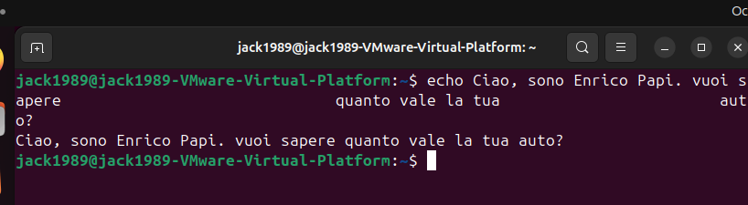

Ahia. Gli spazi non sono stati presi in considerazione. Perché?

Questo accade perché la shell applica il “word splitting”. In generale, Il Word Splitting è un meccanismo con cui Bash può dividere il risultato di alcune espansioni in più argomenti.

Lo vedremo più in dettaglio più avanti, quando introdurremo le variabili.

Come possiamo far si che gli spazi compaiano dopo aver eseguito il programma? Semplice, si introducono le stringhe!

Una stringa è un insieme di caratteri che si trovano dentro delle virgolette.
Proviamo quindi ad introdurre le doppie virgolette “ nel nostro esempio.

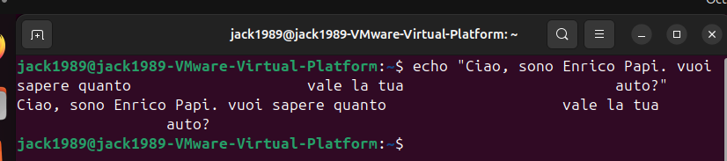

Perfetto!

Le doppie virgolette proteggono il testo da alcune interpretazioni della shell, ma alcune espansioni continuano comunque a funzionare. Ad esempio: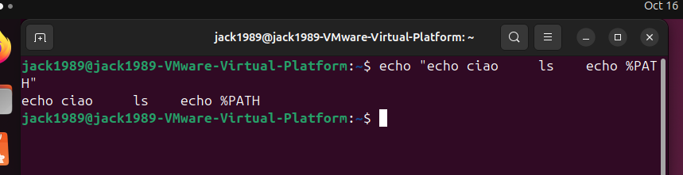

Tutti i comandi interi a virgolette non vengono quindi eseguiti, ma, tramite echo, vengono solo stampati.

Se, ad esempio, vogliamo scrivere tutti i numeri che vanno da 0 a 9:

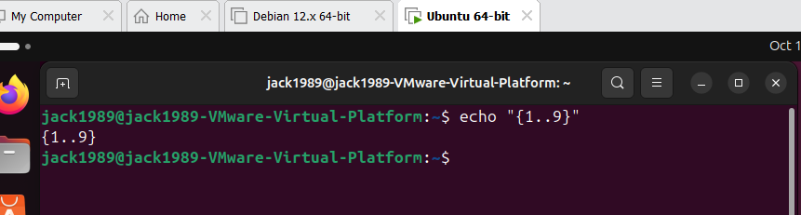

Nada. Giustamente non sono stati stampati i numeri da 1 a 9, ma il testo {1..9}

Quanto visto vale quasi sempre, ad eccezione di:
- Variabili Si introducono con $
- \ backslah
- ` backtrick

VARIABILI
Le variabili non le abbiamo ancora viste. Proviamo a crearne una per gioco, e successivamente la inseriamo in una stringa con $.
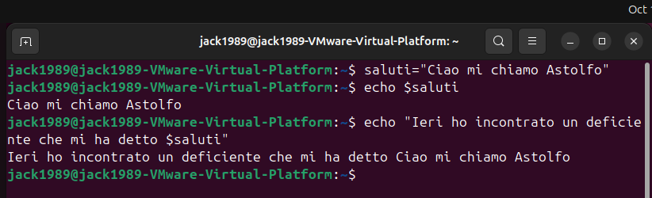

Quindi, all’interno di una stringa abbiamo che, se scriviamo $, verrà stampato il contenuto della variabile corrispondente.

Il dollaro $ non serve solo a richiamare variabili. Serve anche per eseguire programmi all’interno della stringa. I programmi devono essere inseriti tra parentesi tonde.
La sintassi sarà quindi:
“Ciao, mi oggi è $(date)”
Vediamo un paio di esempi.

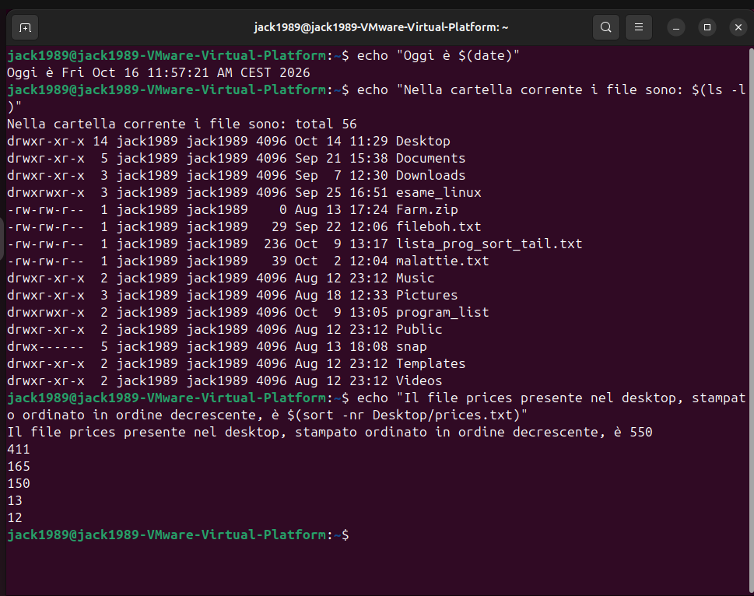

Che figata!

Abbiamo così visto che il dollaro, all’interno di una stringa, richiama una variabile o esegue un programma. Ma se invece volessi che anche il dollaro fosse stampato e non venisse eseguito nessun programma?
Dovremo delimitare la stringa con la single quote invece che con la double!

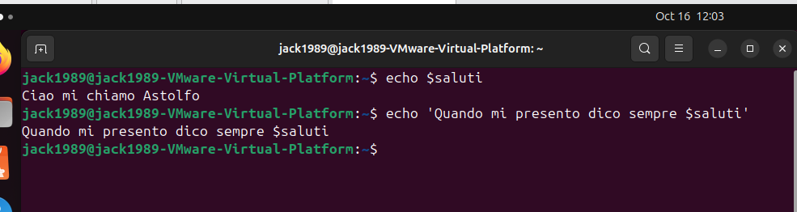

Perfetto!
Ovviamente, se avessimo usato le double quotes avremmo avuto:

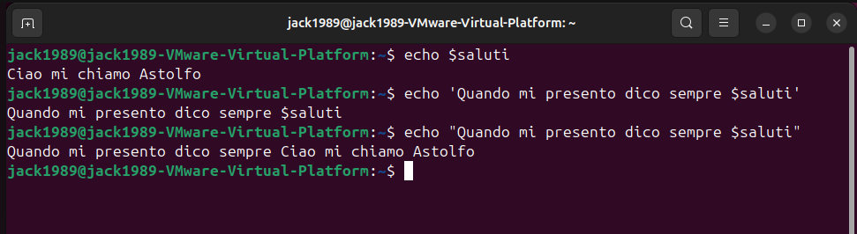

Perfetto!

Piccola figata.
Se scrivo $(whoami), otterrò il nome dell’utente standard corrente!!

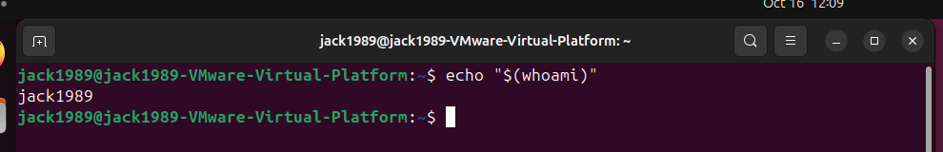

Finora abbiamo visto come incorporare i programmi e le variabili all’interno delle stringhe.
Abbiamo cioè usato “$(nomeprogramma/nomevariabile)”.
Si tenga presente che:
$nome → prende il valore di una variabile.
$(comando) oppure `comando` → esegue un comando e ne utilizza il risultato.
Possiamo ottenere lo stesso risultato usando il backtick ` al posto della sintassi con il dollaro.
Vediamo qui un esempio.
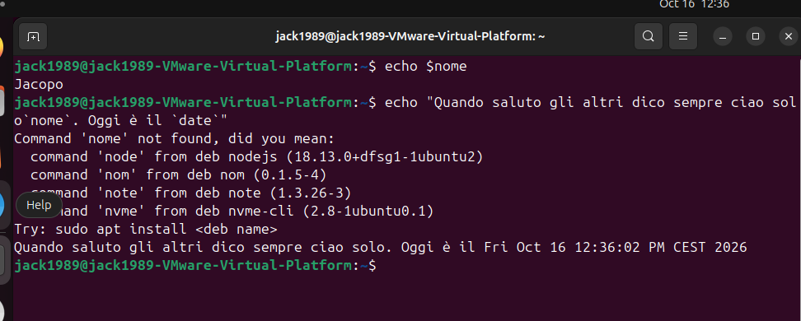

Il backtick funziona sui programmi, ma non sulle variabili.
Come facciamo a farlo funzionare anche sulle variabili? Usiamo il backslash, che vedremo tra 5 secondi più in dettaglio!

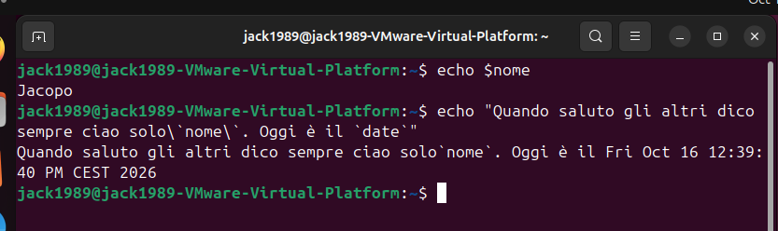

Continua a non funzionare. In questo caso, infatti, abbiamo stampato il testo ‘nome’.
Possiamo risolvere il problema scrivendo tutto il programma.
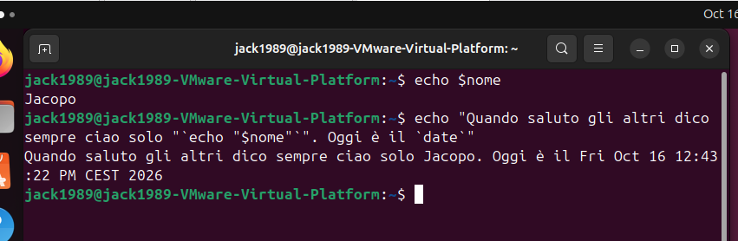

Così ha funzionato! Ovviamente abbiamo fatto un giro assolutamente inutile, dato che era sufficiente scrivere $nome.

Per fortuna, quando si lavora, se vogliamo stampare il contenuto di una variabile, si utilizzano poco i backtick, e molto il dollaro $.

Vediamo ora più in dettaglio cosa succede quando richiamiamo un comando tramite $(comando) oppure tramite backtick. Questo meccanismo è chiamato Command Substitution.
Quello che succede è che:
- La shell esegue un programma.
- L’esecuzione di un programma genererà un risultato. La shell prende il risultato che quel comando produce
- La shell sostituisce il programma scritto con il risultato.
In dettaglio, consideriamo il seguente esempio banale

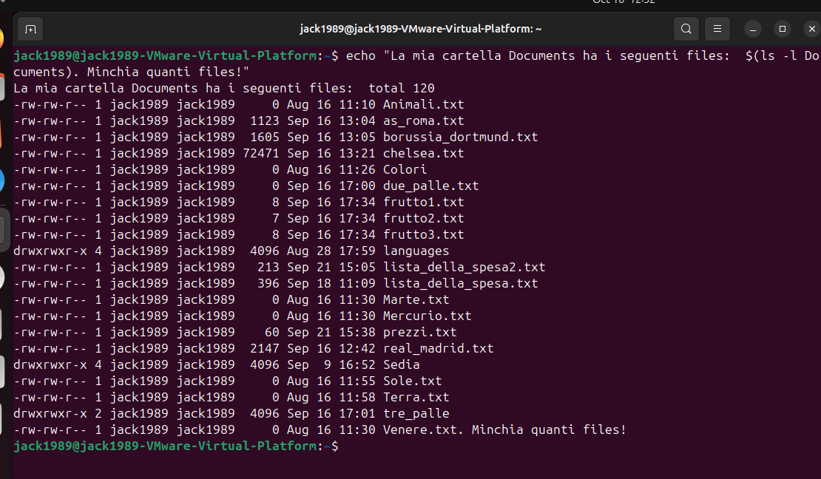

avremo che:
- La shell esegue il programma ls -l
- Verrà generato un ouput, che nel nostro esempio sarà la lista dei programmi presenti nella directory Documents
- La shell sostituirà quindi l’output al nostro programma ls -l:
- La shell passerà il nostro output al programma echo
- Echo verrà eseguito e il nostro output sarà stampato nel terminale al posto del programma ls -l.

NB. Finora abbiamo parlato della shell. Come vedremo in seguito, esistono vari tipi di shell. Quella che abbiamo usato dal capitolo 1, si chiama bash. Da ora in poi, quindi, ci riferiremo alla shell con il termine bash.

BACKSLASH
Per concludere questa lezione, dobbiamo studiare il backslash \

Per capire bene il funzionamento del backslash, dobbiamo considerare le seguenti cose:

- Ciò che si scrive nel terminale
- Quello che bash interpreta
- Quello che il comando echo riceve e stampa.

Qual è la differenza tra echo e bash?
- echo è il programma
- bash legge e interpreta il programma echo.

Consideriamo quindi il seguente esempio: scriviamo echo “ciao a tutti” nel terminale e premiamo invio. Bash si rende quindi conto che le double quotes racchiudono un’unica stringa. Bash quindi elimina le double quotes, prende il testo rimanente come argomento e lo passa al programma echo. Quest’ultimo riceve quindi il testo contenuto nelle double quotes e lo stampa.

Nel nostro esempio, quindi, bash considera ciao a tutti come unico argomento, perché si trova tra le double quotes
- Bash elimina le double quotes e passa il loro contenuto al programma echo come argomento
- Echo riceve tale argomento e lo stampa.
Schematicamente:

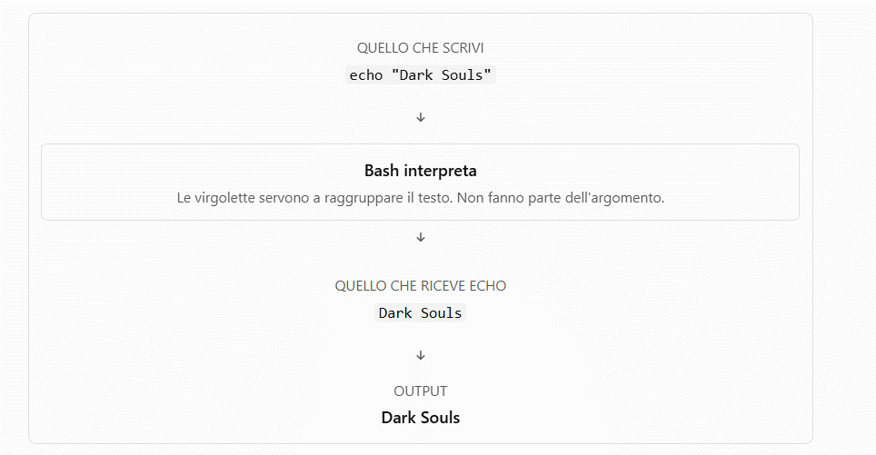
In sintesi:
Non tutto quello che scrivi nel terminale arriva al comando esattamente com'è scritto.
Nel nostro esempio, infatti, le virgolette non venivano passate come argomento al nostro programma echo, perché bash le rimuoveva.

Introdiciamo quindi finalmente il nostro backslash.
Backslash serve a “proteggere” una parte dell’argomento.
In altre parole, si usa backslash per evitare che bash elimini una parte dell’argomento da passare ad echo.
Più in dettaglio, Il backslash non dice semplicemente «non eliminare questo carattere». Dice «non interpretare il prossimo carattere con il suo significato speciale».
Prima di vedere in dettaglio alcuni esempi, vediamo come si ragiona quando si incontra un backslash.
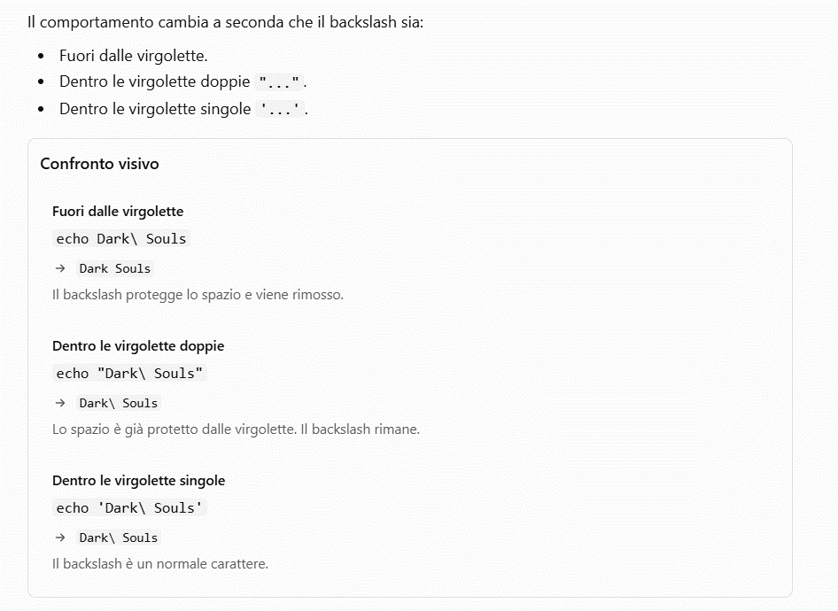

FUORI DALLE VIRGOLETTE
Se backslash \ si trova fuori dalle virgolette, solitamente protegge il carattere successivo.

Ad esempio:


Backslash salva lo spazio tra Dark e Souls. L’argomento diventa dark souls e verrà passato da bash ad echo. Il risultato è:


Perfetto.

Proviamo ora ad usare un argomento che abbiamo già visto: *.
Si ricordi che, echo *, stampa il nome di tutti i files che si trovano nella directory corrente.
Vediamo quindi un esempio.
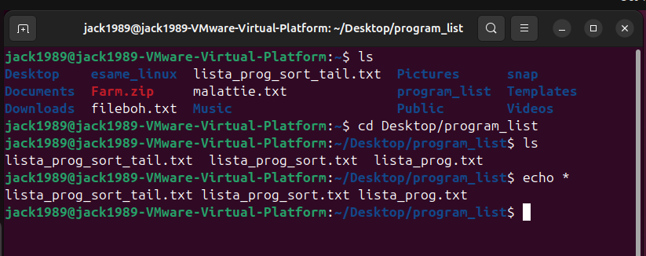

Echo * ha stampato così tutti i files presenti nell directory
~/Desktop/program_list.
Se invece avessimo utilizzato backslash, avremmo ottenuto:

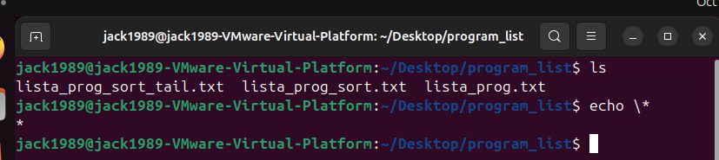

Backslash avrebbe fatto si che, come da definizione, il simbolo * non fosse più un “carattere speciale”. In particolare, \* fa si che bash non esegua più la pathname espansion su * stesso: esso diventa testo normale.

DENTRO LE VIRGOLETTE DOPPIE

Le doppie virgolette “ “ servono a salvaguardare gli spazi che si trovano al loro interno. Backslash \ non servirà quindi a questo scopo, e verrà stampato così com’è.
Esempio.
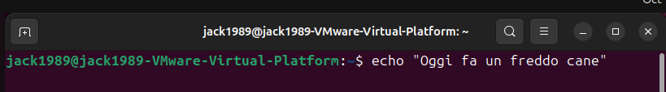
Bash passa quindi ad echo un unico argomento, che verrà stampato così com’è:

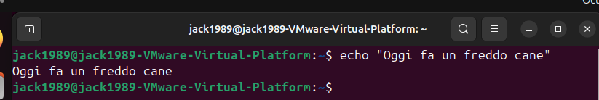

Cosa succede se mettiamo dei backslash prima di alcuni spazi? Semplice! Diventeranno semplice testo.

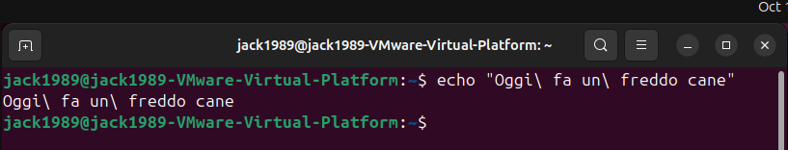
CVD

Apparentemente, quindi, backslash \ tra double quotes non funziona.
In altre parole, viene stampato così com’è, così come si vede nell’esempio.
In realtà, \ funziona, ma solo davanti ad alcuni caratteri speciali.
Nella tabella qui sotto sono riportati i casi nei quali \ funziona.

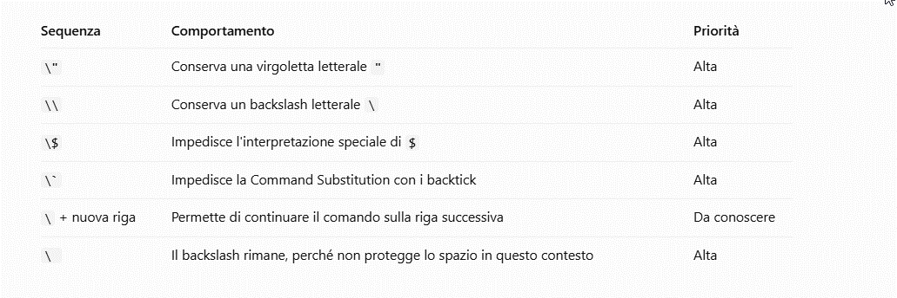

In sintesi:
Dentro le double quotes, il backslash funziona solo davanti a $, backtick, ", \ e newline. Davanti agli altri caratteri, resta letterale.

Proviamo quindi questi casi nel terminale:

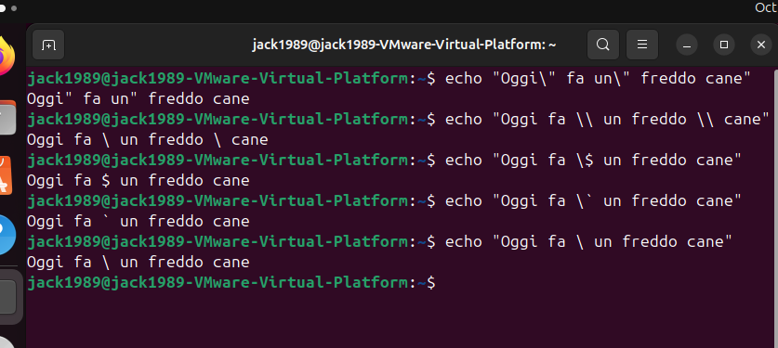

DENTRO LE VIRGOLETTE SINGOLE.

Qui è tutto molto facile! Se utilizziamo le virgolette singole il testo al loro interno viene stampato così com’è. Quindi, il nostro backslash \ viene stampato letteralmente.

Vediamo quindi degli esempi.

Esempio 1:


Per prima cosa, premendo invio bash si accorge che \ salva lo spazio successivo. Abbiamo così che bash passerà l’argomento Dark Souls ad echo, ed echo lo stamperà. Il nostro output sarà quindi Dark Souls:

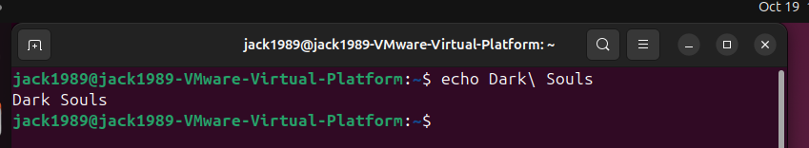

Quando visto suggerisce che, solitamente, bash elimina backslash \ e salva il carattere successivo, come nel nostro caso.

Vediamo ora un altro esempio, stavolta senza backslash:

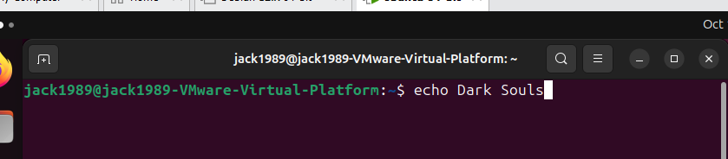

In questo caso, bash passerà i due argomenti Dark e Souls ed echo, ed echo li stamperà:
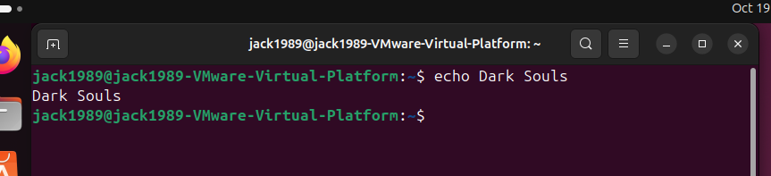

L’output è uguale in entrambi i casi, quindi qual è la differenza?

La differenza si trova nel comportamento di bash.

Partiamo dal caso .
Bash interpreta lo spazio tra Dark e Souls come un separatore tra due argomenti. Quindi, nel nostro caso gli argomenti sono due: Dark e Souls.
Echo riceve questi due argomenti da bash e li stampa: Il nostro output sarà quindi Dark e Souls.
Vediamo ora il caso 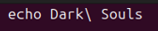.
Bash incontra il backslash, che lo avvisa che c’è uno spazio tra Dark e Souls che non deve essere rimosso.
Inoltre, backslash dice a bash di non considerare tale spazio come separatore tra due argomenti, ma che deve far parte del testo.
L’argomento che bash passa ad echo è quindi uno solo: Dark Souls.
In sintesi:
Uno spazio non protetto nella riga di comando separa gli argomenti. Un backslash davanti allo spazio impedisce questa separazione, rendendo lo spazio parte dell'argomento stesso.
ESEMPIO 2.
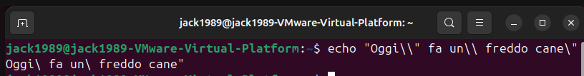

In questo caso abbiamo che:
- Il primo argomento è “Oggi\\”. Bash lo trasforma in Oggi\
- Il secondo argomento è fa. Bash lo lascia fa
- Il terzo argomento è un\\. Bash lo trasforma in un\ , perché il backslash \ protegge il carattere successivo, ossia il backslash \.
- Il quarto argomento è freddo. Bash lo lascia così com’è
- Il quindi argomento è cane\”. Bash lo trasforma in cane”.

ESEMPIO 3
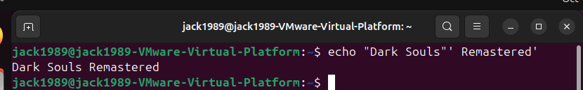

Quindi, vediamo quali sono gli argomenti.
- Il primo argomento è “Dark Souls”. Bash lo trasforma in Dark Souls
- Il secondo argomento è ‘ Remastered.’ Bash lo trasforma in Remastered, con uno spazio davanti a Remastered.
- Abbiamo quindi due argomenti. Giusto? SBAGLIATO.
- Non abbiamo due argomenti, ma uno solo, perché non c’è spazio tra “Dark Souls” e ‘ Remastered’.
- Quindi, Dark Souls Remastered è un unico argomento.

Ovviamente, se avessio avuto “Dark Souls” “Remastered”, avremmo avuto
Due argomenti.



ESEMPIO 4
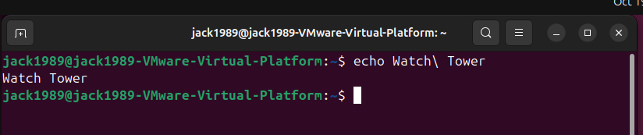

Abbiamo due argomenti, giusto?
SBAGLIATO.
Abbiamo un argomento solo perché \ salvaguarda lo spazio.
L’unico argomento che abbiamo è Watch Tower.

ESEMPIO 5
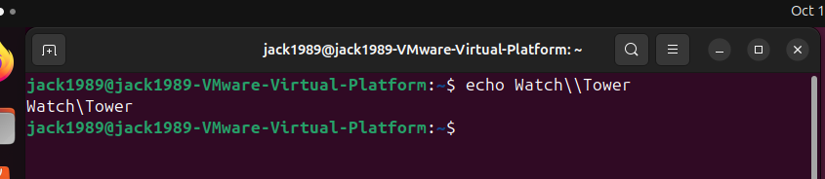

Due backslash \\ diventano 1: \

ESEMPIO 6

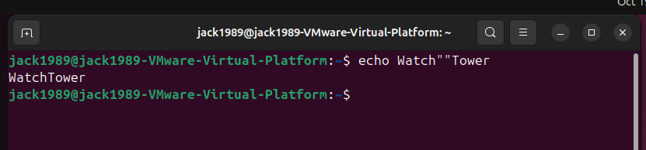

Due virgolette vuote "" rappresentano un argomento vuoto, se costituiscono da sole un argomento. Consideriamo il seguente esempio:
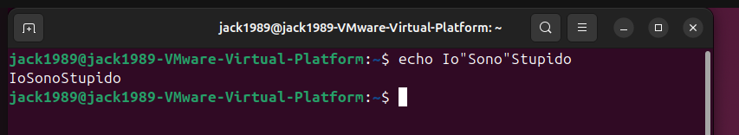

Non abbiamo spazi tra Io “Sono” Stupido.
Quindi, le virgolette vengono eliminate da bash e otteniamo IoSonoStupido.
Se le virgolette non contengono testo, la situazione non cambia. Bash elimina le virgolette e si ottiene il risultato:

Quando abbiamo “”, bash passerà un argomento vuoto ad echo.

Ricordiamo questa tabellina:

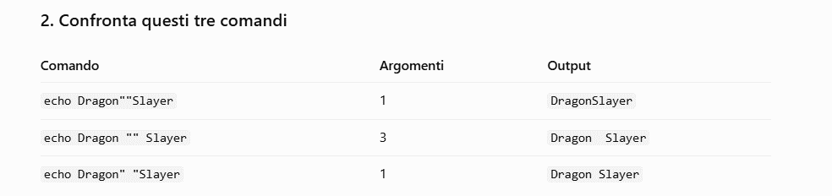

ESEMPIO 7.

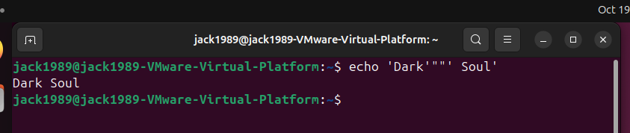

Quindi, abbiamo 3 parti:
- ‘Dark’. Bash elimina le single quotes
- “”. Bash considera un argomento vuoto
- ‘ Soul’. Bash elimina le single quotes.
Ci sono spazi tra 1,2 e 3? No Abbiamo un solo argomento che verrà passato ad echo, ed echo lo stamperà.

Da notare quindi che: Bash può unire più parti adiacenti in un unico argomento, anche quando sono racchiuse in virgolette diverse.

ESEMPIO 8.
Spiega la differenza concettuale tra:

echo file[1-5].txt
echo file{1..5}.txt

Descrivi che cosa chiede a Bash ciascuna forma.

Risposta:
Esatto: qui la parola “genera” può trarre in inganno.
Non è echo a generare le stringhe, e non è nemmeno touch. È Bash che esegue la Brace Expansion prima di lanciare il comando.
Quindi, con:
echo file{1..5}.txt
Bash prima trasforma la riga in qualcosa di equivalente a:
echo file1.txt file2.txt file3.txt file4.txt file5.txt
Poi esegue echo, che si limita a stampare quei cinque argomenti. I file non vengono creati.
Con:
touch file{1..5}.txt
Bash fa esattamente la stessa Brace Expansion:
touch file1.txt file2.txt file3.txt file4.txt file5.txt
Poi però esegue touch, e quindi quei nomi vengono usati per creare i file o aggiornarne il timestamp. È proprio la distinzione riportata nei tuoi appunti: la Brace Expansion genera le stringhe; è il comando usato a stabilire cosa farne. 11.Expansion(6)
Quindi la formula mentale migliore è:
{1..5} → Bash genera dei nomi/stringhe
echo → li stampa
touch → crea/aggiorna file con quei nomi
Mentre:
echo file[1-5].txt
è diverso perché [1-5] appartiene alla Pathname Expansion: Bash cerca nel filesystem nomi già esistenti che corrispondono al pattern.
Per esempio, se nella cartella esiste solo:
file2.txt
file4.txt
allora:
echo file{1..5}.txt
stampa comunque:
file1.txt file2.txt file3.txt file4.txt file5.txt
mentre:
echo file[1-5].txt
trova soltanto i nomi esistenti corrispondenti, quindi in questo esempio file2.txt e file4.txt.
Questa è la differenza fondamentale: {} genera, [] cerca corrispondenze nel filesystem.

ESEMPIO 9:
Nella directory corrente ci sono:

tidus.txt
yuna.txt
templi.txt/ ← directory

e dentro `templi.txt/` ci sono:
besaid.txt
kilika.txt
zanarkand

Spiega passo per passo che cosa succede con:

ls *.txt

Distingui chiaramente ciò che fa Bash da ciò che fa `ls`.

Risposta:

ls *.txt seleziona tutti i nomi presenti nella directory corrente che terminano per txt. Anche se templi.txt in realtà è una cartella, bash passerà anch'essa come argomento per ls perché termina con .txt.

Quello che abbiamo, quindi, è che bash passa al programma ls i file/cartelle tidus.txt yuna.txt templi.txt. Questa è la filename expansion: *.txt diventa tidus.txt yuna.txt templi.txt, e bash sostituisce * con tidus yuna templi

A questo punto, ls stampa questi files nel terminale. Inoltre, dato che templi.txt è una cartella, ls stamperà anche tutti i file presenti in quella cartella, anche se la loro estensione non è .txt

ESEMPIO 10:
Nella stessa situazione esegui:

cat *.txt

Spiega:
1) quali nomi vengono selezionati dalla Pathname Expansion;
2) che cosa succede quando `cat` riceve anche la directory `templi.txt`.

Risposta

Certo. La domanda 10 serve proprio a verificare se distingui Pathname Expansion dal comportamento del programma cat.
Riprendiamo la situazione:
tidus.txt
yuna.txt
templi.txt/ ← directory
besaid.txt
kilika.txt
zanarkand
e il comando:
cat *.txt
La cosa fondamentale è separare mentalmente due fasi.
- Prima lavora Bash. Bash vede il pattern:
*.txt
e cerca, nella directory corrente, tutti i nomi che terminano con .txt.
Trova quindi:
tidus.txt
yuna.txt
templi.txt
Nota importante: templi.txt viene selezionata anche se è una directory, perché la Pathname Expansion guarda il nome, non dice «prendi soltanto file normali». Inoltre Bash non entra dentro templi.txt in questa fase. I nomi besaid.txt, kilika.txt e zanarkand non vengono selezionati dal pattern *.txt, perché si trovano dentro una sottodirectory. 11.Expansion(6)
Quindi, concettualmente, Bash trasforma:
cat *.txt
in qualcosa come:
cat tidus.txt yuna.txt templi.txt
A quel punto la Pathname Expansion ha finito il suo lavoro.
- Ora parte cat. cat riceve tre argomenti:
tidus.txt
yuna.txt
templi.txt
Per tidus.txt e yuna.txt, essendo file normali, cat ne legge e stampa il contenuto.
Quando arriva a:
templi.txt
succede una cosa diversa. cat non è ls: non prende una directory e ne mostra il contenuto. Cerca di trattarla come un normale file, non può farlo e quindi segnala un errore del tipo:
cat: templi.txt: Is a directory
Poi continua comunque a elaborare gli altri file ricevuti. Questo comportamento è riportato proprio nei tuoi appunti. 11.Expansion(6)
Ed è qui che la domanda voleva fregarti un po'. 😄 Con:
ls *.txt
Bash passa gli stessi nomi:
tidus.txt
yuna.txt
templi.txt
ma ls, quando riceve templi.txt e scopre che è una directory, ne elenca il contenuto. 11.Expansion(6)
Con:
cat *.txt
Bash fa sostanzialmente la stessa Pathname Expansion, ma poi cat reagisce diversamente alla directory.
Quindi la formula mentale che ti consiglio è:
*.txt
↓
Bash decide QUALI NOMI corrispondono
↓
passa quei nomi al programma
↓
ls / cat / echo decidono COSA FARNE
Per questo la tua risposta «non cambia niente» era corretta solo per la fase di Bash: Bash trova gli stessi nomi. Cambia invece moltissimo la fase successiva, perché ls e cat sono programmi diversi.
La risposta completa alla 10 poteva quindi essere:
Bash espande *.txt nei nomi tidus.txt, yuna.txt e templi.txt. Non entra nella directory templi.txt. Passa poi questi tre argomenti a cat. cat stampa il contenuto dei due file normali, mentre per templi.txt segnala che è una directory e non ne stampa il contenuto.

ESEMPIO 11
Supponi che:

nome="Yuna"

Che cosa fa:

echo "$nome"

e perché le doppie virgolette non impediscono questa espansione?

Risposta:
Partiamo da:
nome="Yuna"
echo "$nome"
Il punto fondamentale è questo: le doppie virgolette non rendono tutto ciò che contengono testo letterale.
Bash vede:
"$nome"
e riconosce comunque:
$nome
come riferimento a una variabile. Nei tuoi appunti, $nome significa proprio «prendi il valore della variabile», mentre $(comando) significa «esegui un comando e usa il risultato». 11.Expansion(6)
Quindi Bash ragiona così:
nome contiene Yuna

"$nome"
↓
"Yuna"
↓
Yuna
Le virgolette servono a tenere insieme ciò che c'è dentro, soprattutto rispetto agli spazi; non impediscono l'espansione di $nome.
Alla fine echo riceve un solo argomento:
Yuna
e lo stampa.
Il concetto da fissare è quindi:
"$nome"
→ le doppie virgolette proteggono la stringa, ma $nome viene ancora espanso.
I tuoi appunti infatti distinguono proprio questo comportamento dalle single quotes.

ESEMPIO 12
Spiega perché:

echo '$nome'

non si comporta come:

echo "$nome"

Supponi che `nome="Noctis"`.

Risposta
Qui avevamo:
nome="Noctis"
e confrontavamo:
echo '$nome'
con:
echo "$nome"
Tu avevi risposto che non c'era differenza. In realtà c'è una differenza fondamentale.
Con le single quotes:
echo '$nome'
Bash considera ciò che sta dentro come testo letterale. Quindi non interpreta $ come richiamo alla variabile.
A echo arriva:
$nome
e quindi viene stampato:
$nome
Nei tuoi appunti questa è proprio la motivazione per usare le single quotes quando vuoi che il simbolo $ venga stampato invece di essere interpretato. 11.Expansion(6)
Con le double quotes:
echo "$nome"
invece $nome continua ad avere il suo significato speciale:
$nome
↓
Noctis
quindi echo riceve:
Noctis
La cosa interessante è che in entrambi i casi echo riceve un solo argomento.
La differenza non è quindi:
single quotes → 1 argomento
double quotes → più argomenti
No.
La differenza è come Bash interpreta il contenuto:
'$nome' → testo letterale → $nome

"$nome" → espansione → Noctis
Questa distinzione è molto importante perché spiega anche perché:
echo 'Oggi è $(date)'
non esegue date, mentre:
echo "Oggi è $(date)"
permette la Command Substitution.
Non serve imparare questi esempi a memoria. La regola è:
single quotes → ciò che sta dentro viene trattato letteralmente.
double quotes → proteggono il testo/spazi, ma alcune espansioni continuano.

ESEMPIO 13
Spiega che cosa accade con:

echo \*

Che effetto ha il backslash sul significato speciale di `*`?
Risposta
Questa è diversa perché entra in gioco il backslash.
Sappiamo che normalmente:
echo *
contiene * con il suo significato speciale di wildcard.
Quindi Bash può effettuare la Pathname Expansion:
*
↓
nomi corrispondenti presenti nella directory
e solo dopo esegue echo.
Per esempio, se hai:
yuna.txt
tidus.txt
auron.jpg
concettualmente:
echo *
diventa:
echo yuna.txt tidus.txt auron.jpg
e poi echo stampa quei nomi.
Ma ora scriviamo:
echo \*
Il backslash dice a Bash:
non interpretare il carattere successivo con il suo significato speciale.
E il carattere successivo è proprio:
*
Quindi * smette di essere una wildcard.
Nei tuoi appunti è scritto esplicitamente che \* impedisce a Bash di eseguire la Pathname Expansion su quell'asterisco: diventa testo normale. 11.Expansion(6)
Quindi:
echo \*
non diventa:
echo yuna.txt tidus.txt auron.jpg
ma diventa concettualmente:
echo *
dove però quell'asterisco è ormai un carattere letterale, non una wildcard.
echo riceve quindi un solo argomento:
*
e stampa:
*
Il tuo errore nella 25 era esattamente aver invertito il ruolo del backslash. Avevi scritto che il backslash mantiene il funzionamento speciale di *.
È il contrario:
* → carattere speciale → Pathname Expansion possibile

\* → carattere protetto → * diventa testo normale
Nei tuoi appunti c'è anche l'esempio che confronta proprio echo * con la versione contenente backslash. 11.Expansion(6)
La connessione tra le tre domande, quindi, è questa:
"$nome" → $ conserva il significato speciale → espansione della variabile

'$nome' → $ perde il significato speciale → testo "$nome"

\* → * perde il significato speciale → testo "*"
Se questa tabellina ti entra nel meccanismo mentale, 20, 24 e 25 diventano praticamente la stessa domanda vista da tre angolazioni diverse.

ESEMPIO 14
Mostra la differenza tra genera e seleziona:

Risposta:

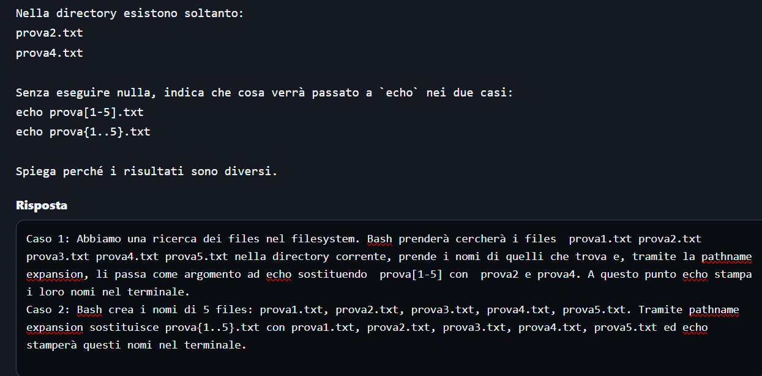

Si noti, che prova[1-5] e {1..5} GENERANO STRINGHE. Sarà poi il programma a decidere cosa fare di queste stringhe.

ESEMPIO 15.

Cosa è ?

Risposta:

esattamente un carattere in quella posizione del pattern.

